

**AUTOR: TCLGO. ANDRÉS REDROBÁN**

**MANUAL DE USUARIO**

Sistema de Administración Estética SAES (Estefy´s Studio Nails & Spa)

CONTENIDO

# ACCEDIENDO AL SISTEMA

Para iniciar el sistema se debe tener en cuenta dos archivos ejecutables que se dejará en el entorno Escritorio de su Sistema operativo una vez implementado el sistema.

**Control de Servidor Glassfish**

El primer ejecutable a tomar en cuenta para iniciar el sistema es el archivo llamado Control de Servidor Glassfish Fig.1.

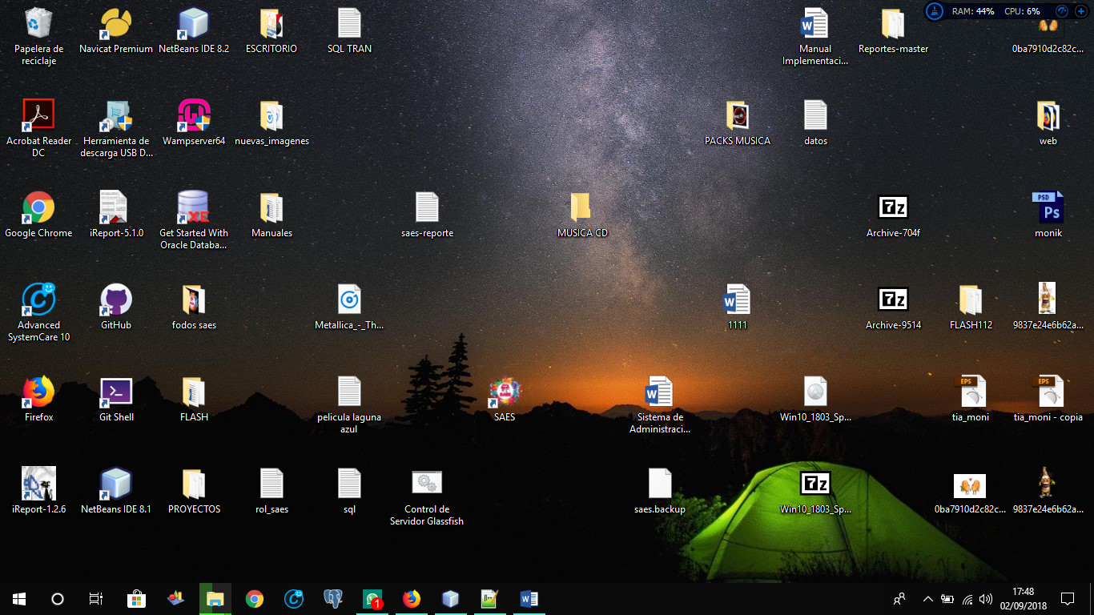

**Figura 1 /** Control de Servidor Glassfish  
**Fuente:** Autor del Manual de Usuario

Doble click sobre el archivo y se abrirá una ventana que contiene varias opciones Fig. 2.

1. **Iniciar:** Esta opción permite iniciar los servicios para acceder e interactuar con el sistema.
2. **Detener:** Esta opción permite detener los servicios y terminar la interacción con el sistema.
3. **Reiniciar:** Esta opción permite reiniciar los servicios para reestablecer el funcionamiento del sistema.
4. **Salir:** Esta opción cierra la ventana visual Fig. 2.

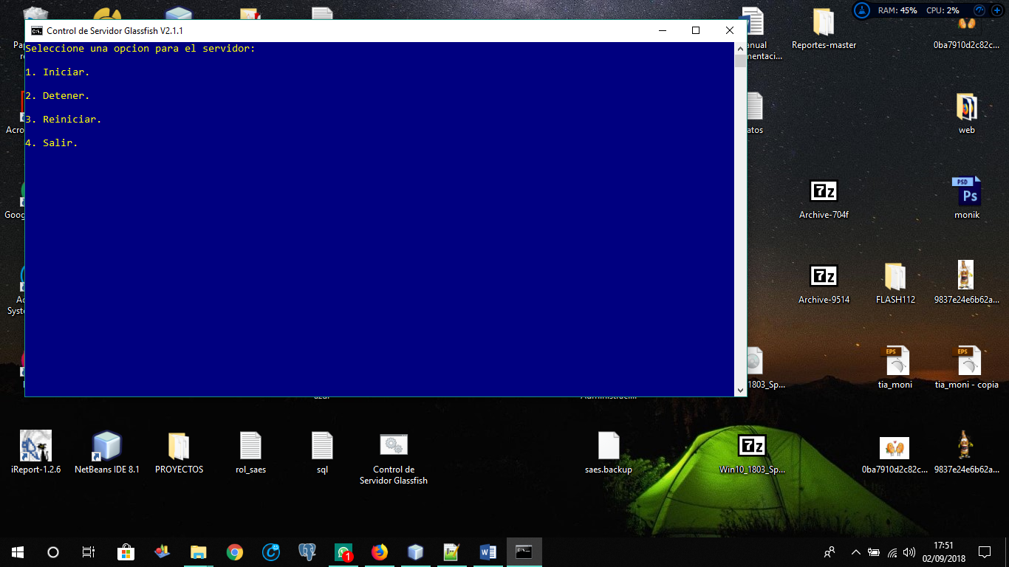

**Figura 2 /** Opciones Controlador  
**Fuente:** Autor del Manual de Usuario

Para iniciar el sistema debe seleccionar la opción 1, una vez realizada esta acción los servicios serán iniciados y tomará un tiempo estimado de 1 minuto hasta que los mismos sean iniciados correctamente Fig. 3.

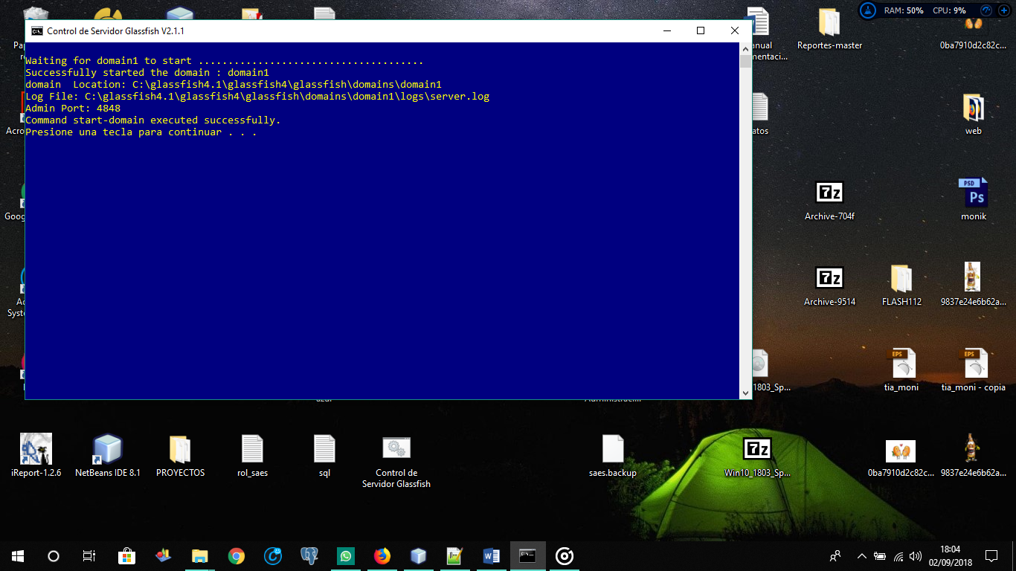

**Figura 3 /** Servicios inicializados  
**Fuente:** Autor del Manual de Usuario

Si los servicios son inicializados correctamente se mostrará la ventana como muestra en la Fig. 3.

**Nota:** Esta pantalla deberá permanecer abierta todo el tiempo que el usuario interactúe con el sistema, se recomienda minimizar la ventana para evitar problemas pero no se la debe cerrar.

**Acceso directo SAES**

El siguiente archivo a ejecutar es el SAES Fig. 3, que tambien se encuentra en el Escritorio del sistema operativo conjuntamente.

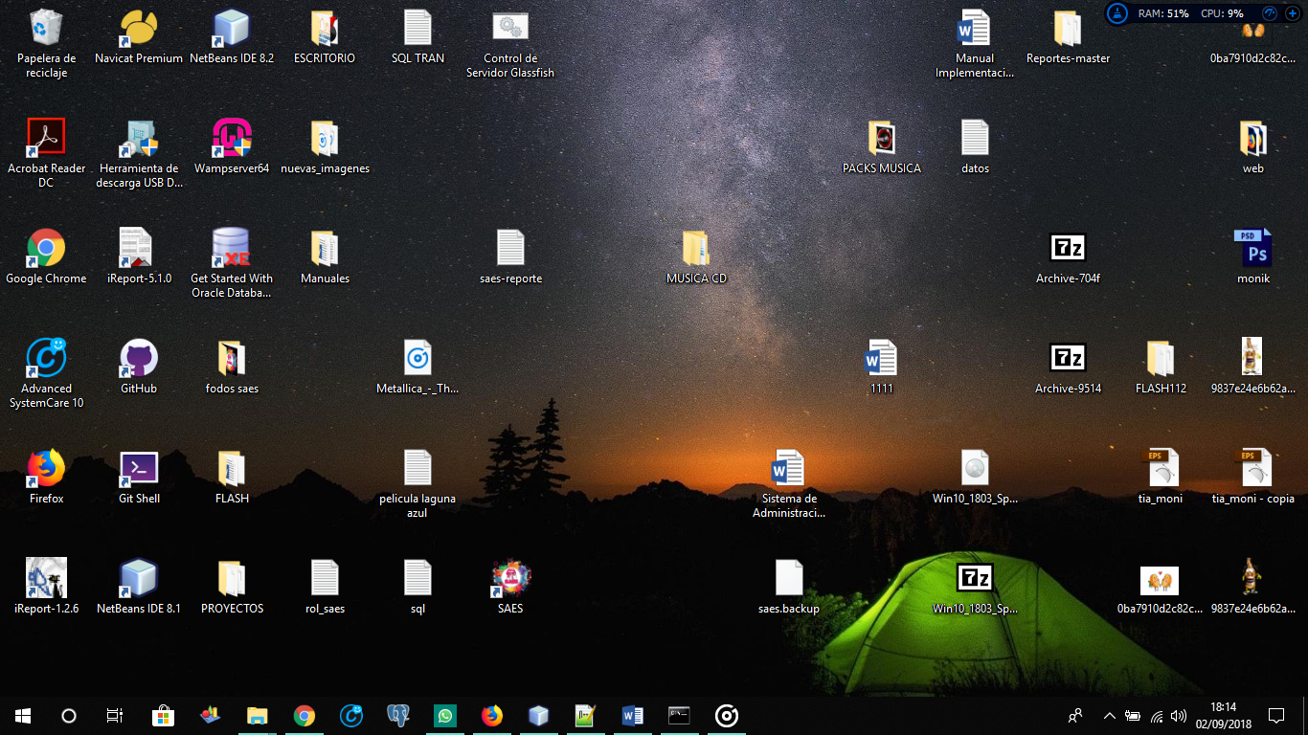

**Figura 4 /** Acceso Directo SAES  
**Fuente:** Autor del Manual de Usuario

Doble click sobre el acceso directo, posteriormente a esta acción se abrirá el navegador por defecto mostrando la pantalla principal del sistema Fig. 5.

**Nota:** Si desea acceder desde otro navegador que no sea el navegador por defecto de su sistema operativo lo puede hacer escribiendo en la URL del navegador el siguiente link: **localhost:8080/saes-war**

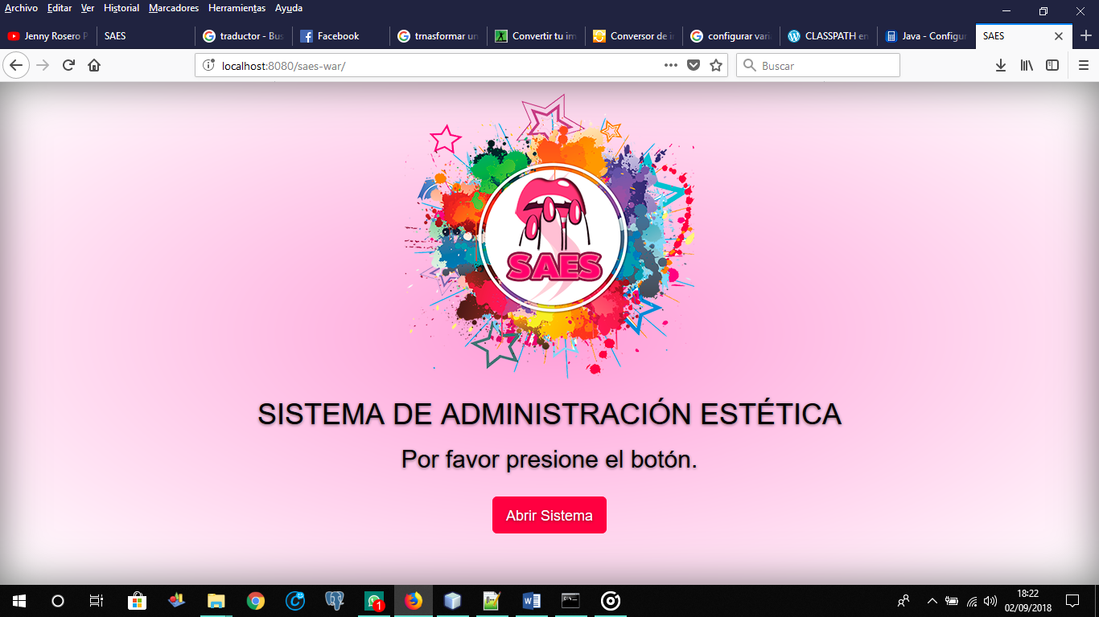

**Figura 5 /** Pantalla principal SAES  
**Fuente:** Autor del Manual de Usuario

La Fig. 5, muestra la presentación del sistema de administración estética, el usuario tendrá que dar click en el botón Abrir Sistema para poder ingresar con sus credenciales propias al sistema Fig. 6.

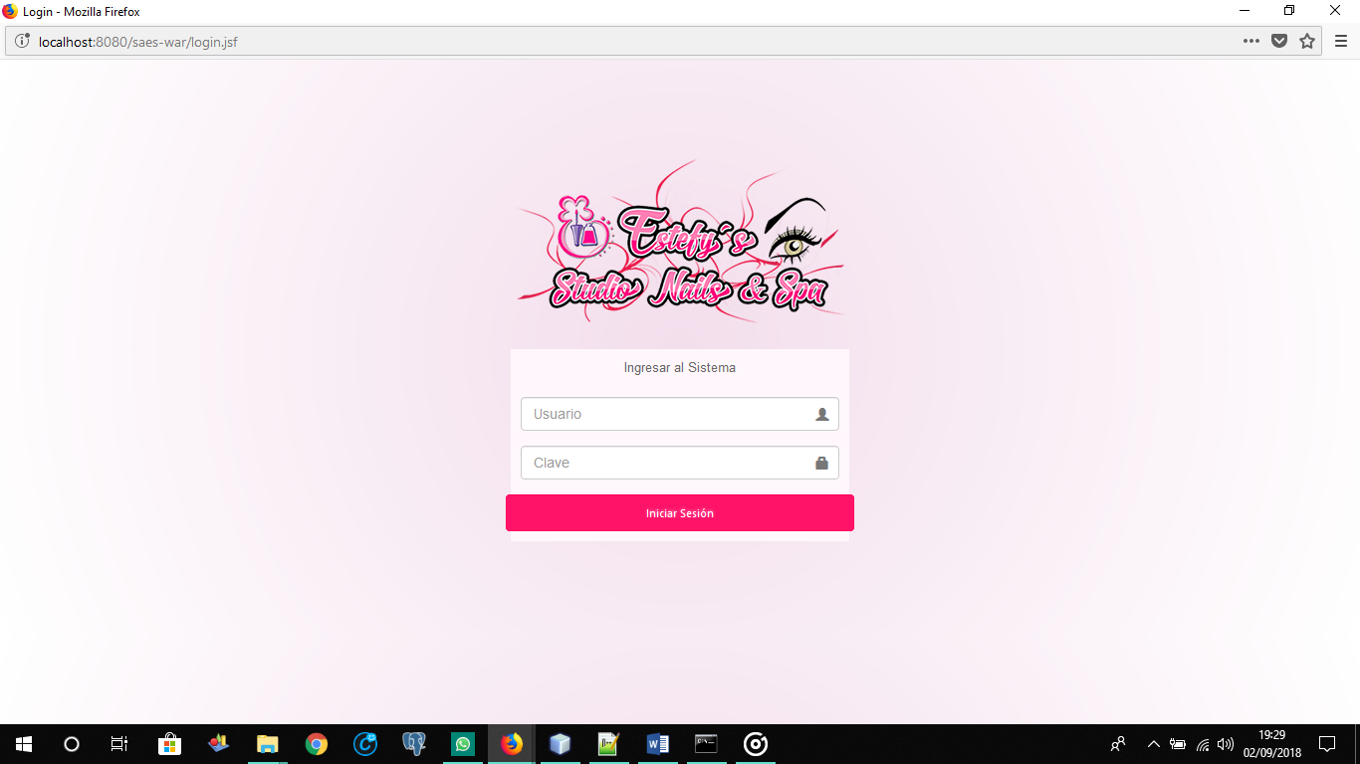

INGRESO USUARIO

INGRESO CONTRASEÑA

**Figura 6** / Login del sistema  
**Fuente:** Autor del Manual de Usuario

La Fig. 6 muestra el Login del sistema, donde el usuario tendrá que ingresar los datos solicitados como se describe en la misma.

Una vez ingresadas las credenciales solicitadas por el sistema debe dar click en el botón iniciar sesión.

Una vez validado el usuario el sistema visualizara una barra de menús Fig. 7;

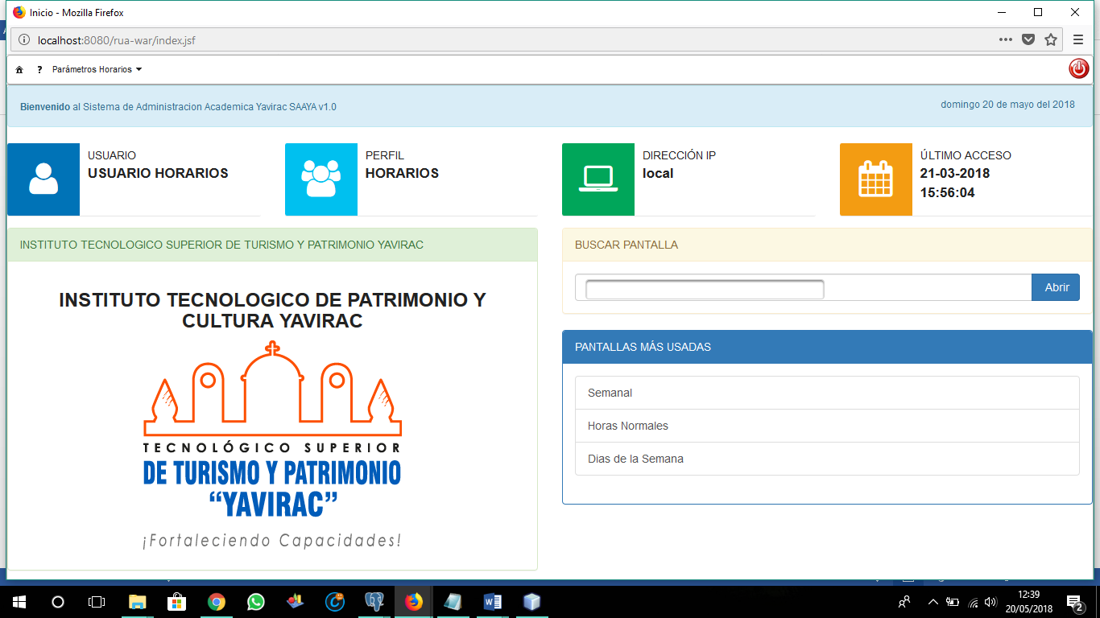Click en uno de las opciones del menú para manejar el sistema de administración estética, para cerrar Sesión símbolo , el mismo que aparecerá en la barra de menús y permite salir completamente del sistema.

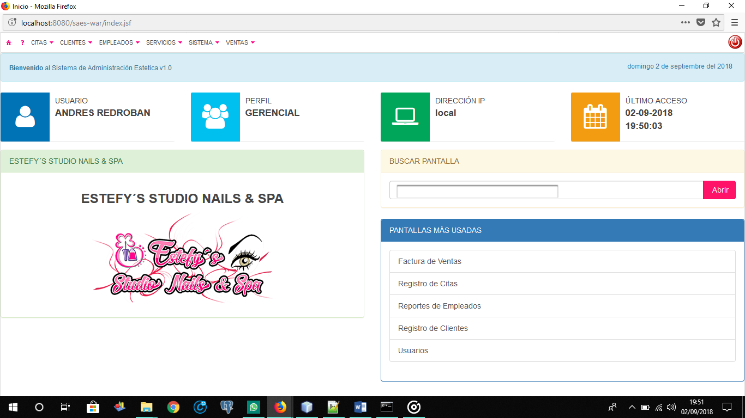

**Figura 7** / Barra de menú  
**Fuente:** Autor del Manual de Usuario

**Click en las opciones para desplegar el respectivo menú.**

# COMPONENTES DE PANTALLA

A través del uso del Sistema el usuario interactúa con los componentes de las ventanas que se despliegan en algunas de las opciones de los menús.

Cada una de las pantallas contiene: barra de menús, la barra de herramientas, el área de trabajo.

BARRA DE MENUS

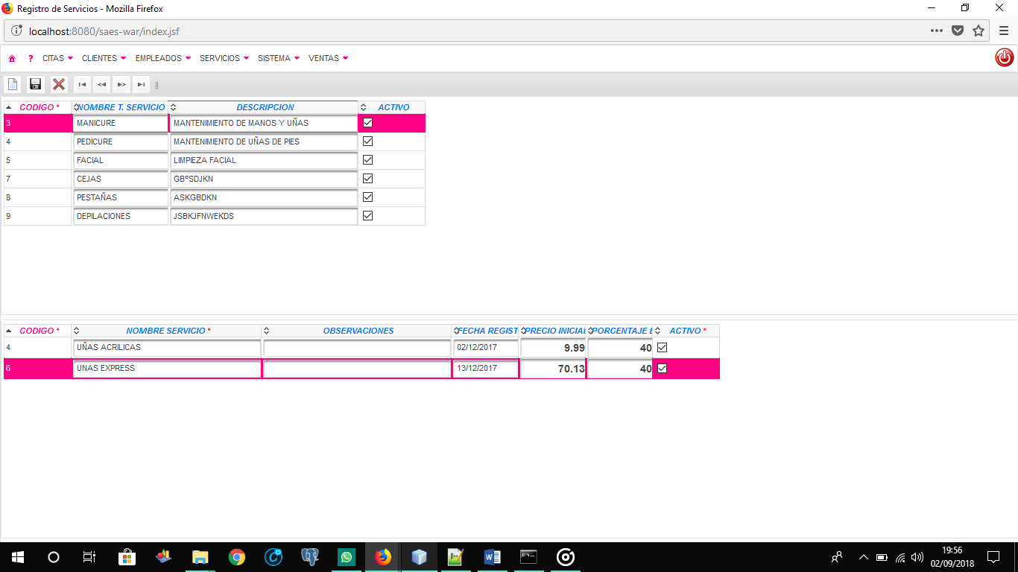

**Figura 8** / Componentes de Pantalla  
**Fuente:** Autores del Manual de Usuario

BARRA DE HERRAMIENTAS

AREA DE TRABAJO

**Barra de Menús:** En la barra de menú se desplegará todas las opciones de accesos del sistema de acuerdo al perfil de Gerencial.



**Figura 9** / Barra de Herramientas  
**Fuente:** Autor del Manual de Usuario

Las opciones visualizadas pertenecen al perfil gerencial donde el usuario podrá interactuar con todas las herramientas que posee el sistema las cuales se describen a continuación:

* **CITAS:** Esta opción pertenece al módulo de citas, el cual permite interactuar con cada una de las pantallas accesible para el control y administración referentes a las citas que contiene la empresa.
* **CLIENTES:** Esta opción permite el registro y administración de cada uno de los clientes que la empresa posea.
* **EMPLEADOS:** Esta opción permite registrar y administrar todo lo referentes a los empleados como son datos personales, rol de pagos, etc.
* **SERVICIOS:** Esta opción permite la administración y registro de los servicios que existen en la empresa como uñas, manicure, etc.
* **SISTEMA:** Esta opción permitirá al usuario registrar nuevos usuarios que podrán acceder al sistema con credenciales propias.
* **VENTAS:** Esta opción permite el registro y control de facturación de cada una de las ventas realizadas.

**Barra de Herramientas:** En la barra de herramientas se encuentran todos los botones de acción y navegación que tengan permiso de acuerdo al perfil asignado al usuario.

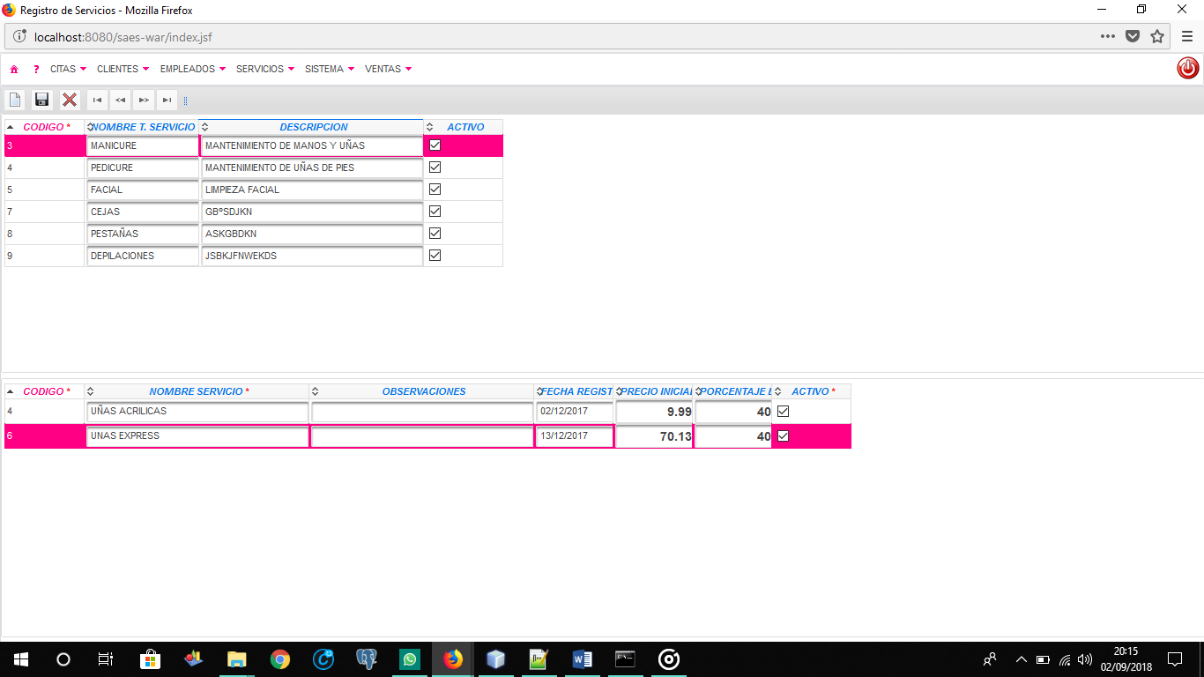

**Figura 10** / Barra de Herramientas  
**Fuente:** Autor del Manual de Usuario

**Área de Trabajo:** En el área de trabajo se desplegaran las opciones del menú seleccionado de acuerdo al perfil asignado al usuario.

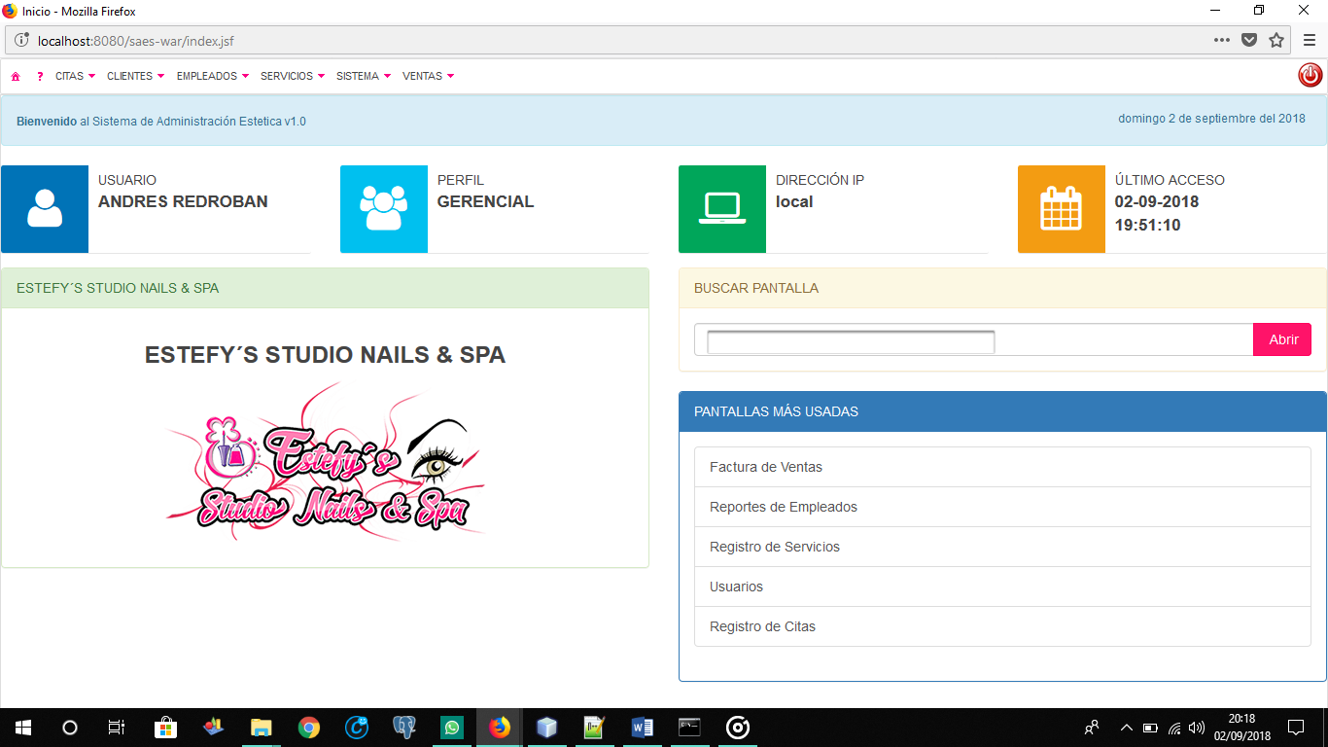

**Figura 11** / Área de Trabajo  
**Fuente:** Autor del Manual de Usuario

## **CLICK DERECHO**

Dentro del área de trabajo la acción del mouse (Click derecho) Permite visualizar el submenú que contiene las opciones. Las mismas que permitirán al usuario insertar, eliminar, buscar, guardar y Actualizar registros de acuerdo a cada opción del menú. Las describimos a continuación.

Click derecho en el área de trabajo del sistema para identificar las siguientes opciones; como se muestra en la Fig. 10. A continuación se describe.

Opciones del Menú al dar click derecho.

Para ejecutar, seleccionar y dar click

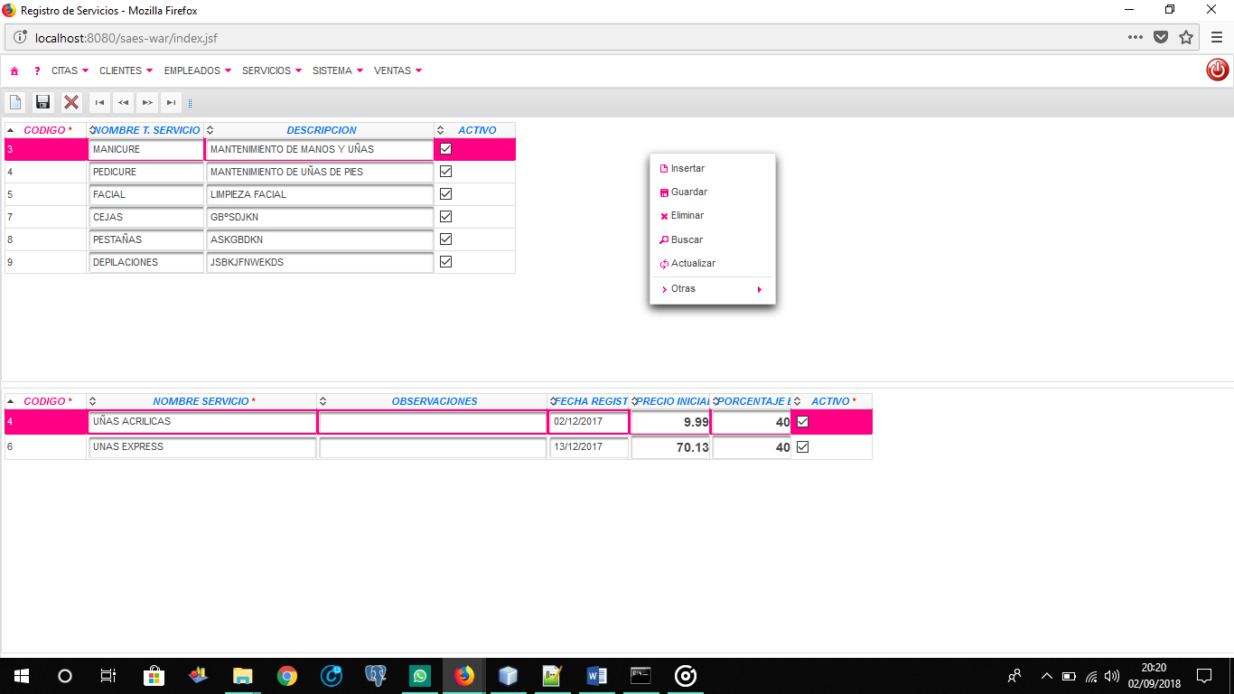

**Figura 12 / Click Derecho  
Fuente: Autor del Manual Usuario**

**Insertar**

Click en el link (INSERTAR) para insertar filas e ingresar datos de acuerdo al menú de opciones del sistema.

Es posible insertar varias filas y luego ingresar datos en todas las filas agregadas, de ésta manera se facilita el trabajo del usuario.

En la fig. 12 click en guardar.

**Guardar**

Presione el botón izquierdo del mouse sobre la etiqueta (GUARDAR) para grabar los datos que ingrese o guardar algún cambio realizado. Fig. 12

Al momento de guardar se hace una actualización del sistema.

**Actualizar**

Click en (ACTUALIZAR) Fig. 12 para refrescar la pantalla.

**Eliminar**

Presione botón izquierdo del mouse sobre la etiqueta (ELIMINAR) Fig. 12 para borrar el campo que se encuentre seleccionado.

## **BOTONES**

La siguiente barra de herramientas se muestran en la mayoría de las opciones de los menús algunos contienes herramientas específicas que se verán en cada opción.

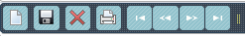

**Figura 13** / Barra de Herramientas  
**Fuente:** Autor de Manual de Usuario

Insertar: Opción que termite insertar varias filas y luego ingresar datos en todas las filas agregadas.



Guardar: Al realizar click sobre el icono, el usuario podrá guardar cambios que se ha realizado y que se esté generando en el momento.

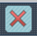Eliminar: Al realizar clic sobre el icono, el usuario podrá eliminar el registro que haya seleccionado.



Reporte: Al realizar click sobre el icono, el usuario podrá obtener el reporte de la opción donde se encuentre.

 Al realizar click sobre el icono, el usuario podrá ir al primer registro.

Al realizar click sobre el icono, el usuario podrá ir al registro anterior.

Al realizar click sobre el icono, el usuario podrá ir al registro siguiente.



Al realizar click sobre el icono, el usuario podrá ir al último registro.

## **HOME**

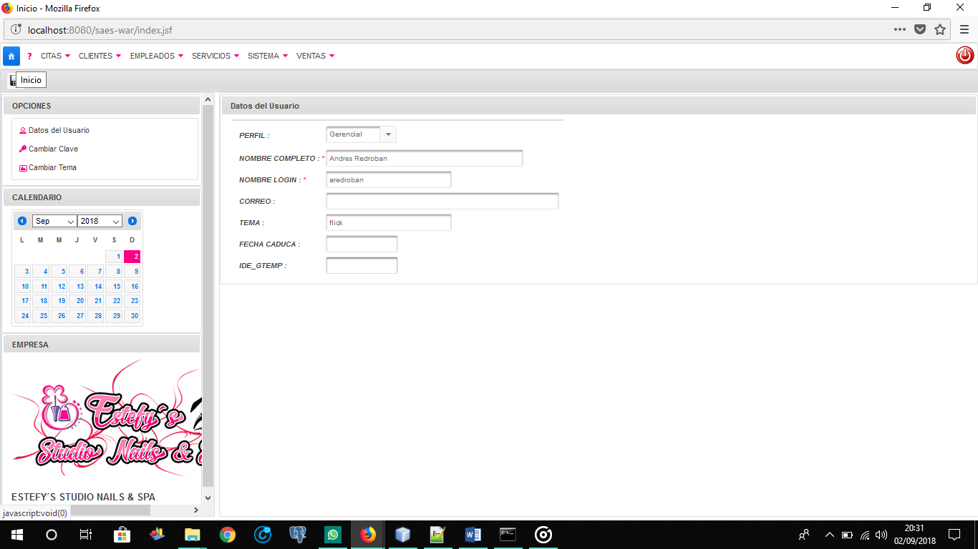

**Click izquierdo sobre etiqueta para ingresar a la ventana**

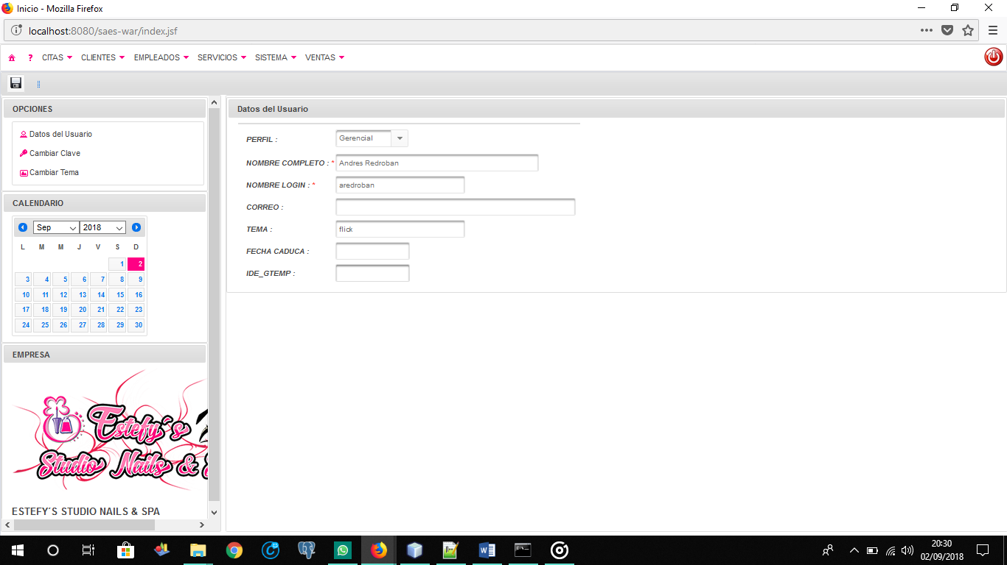

**Figura 14** / Home  
**Fuente:** Autor del Manual de Usuario

Click en el link que muestra la fig. 14 para entrar a la ventana; permite ver: las opciones, el calendario y la imagen de la empresa (Fig. 14) para ingresar en estas sub opciones damos click en cada una de las etiquetas que detallamos a continuación.

|  |
| --- |
| **Click sobre cada una de los links**  **Datos de usuario fig. 18**  **Cambiar clave fig. 19**  **Cambiar tema fig. 20** |

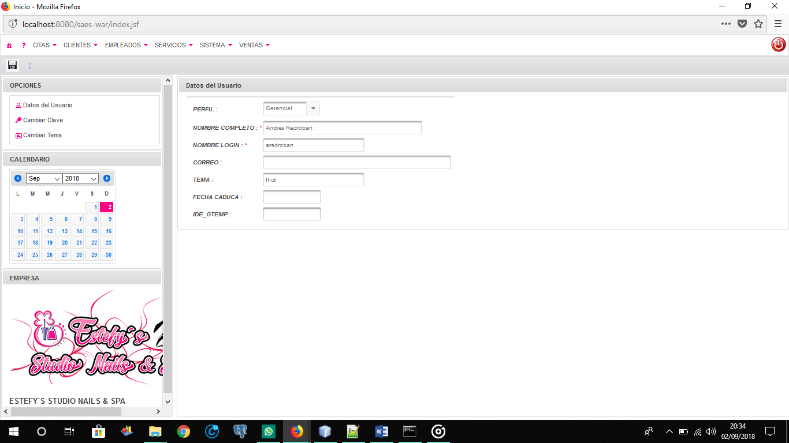

**Figura 15** / Opciones Home  
**Fuente:** Autor del Manual de Usuario

**Descripción De Opciones:**

* **Datos del Usuario**

Click como muestra la fig.16 sub opción datos del usuario; permite observar todos los datos del usuario pero no modificarlos como se observa fig. 18.

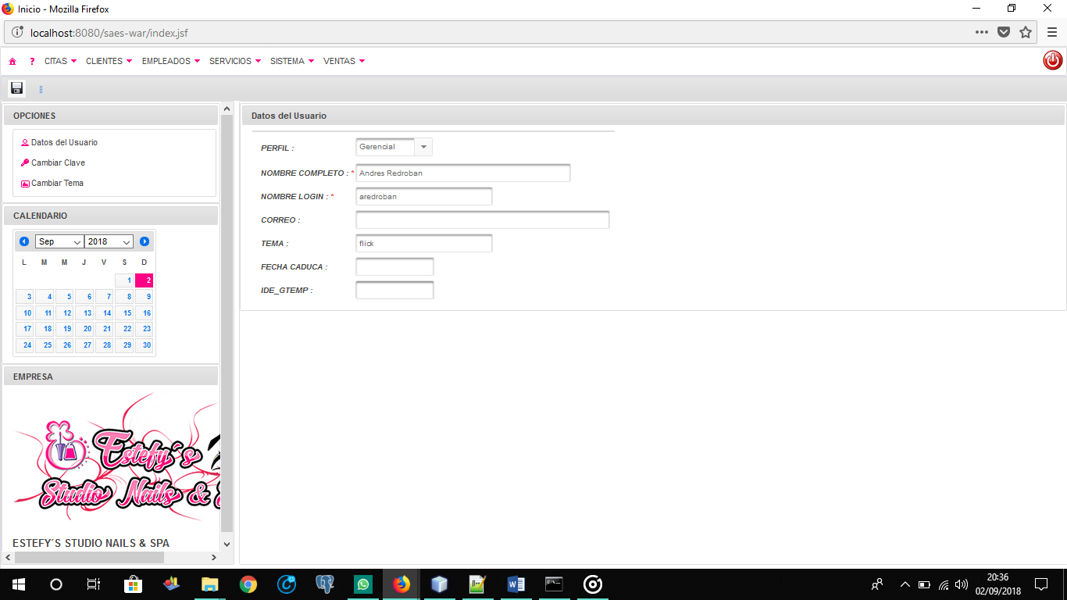

**Figura 16** / Datos de Usuario  
**Fuente:** Autor del Manual de Usuario

* **Cambiar la Clave**

Click como muestra la fig.17 ventana cambiar la clave; En está ingrese la actual clave la nueva clave a registrar bajo los parámetros de seguridad, se observara un mensaje si dicha clave es débil buena o segura lo óptimo es tener una clave segura (Fig.17) se muestra un ejemplo de registro de clave (mensaje “buena”) después de ingresar la nueva clave pide la confirmación tendrán que coincidir estos campos para poder guardarla.

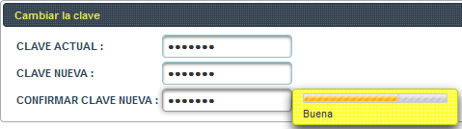

**Figura 17** / Cambiar la clave  
**Fuente:** Autor del Manual de Usuario

* **Cambiar Apariencia o Tema del sistema**

Click en (Fig.18) muestra la ventana tema del Usuario; Esta ventana nos permite escoger el tema (apariencia que le damos al sistema) Fig.18 se observara los nombre de tema y ejemplos.Damos click en la pestaña de despliegue para escoger el tema y click sobre el tema escogido para cambiar la apariencia.

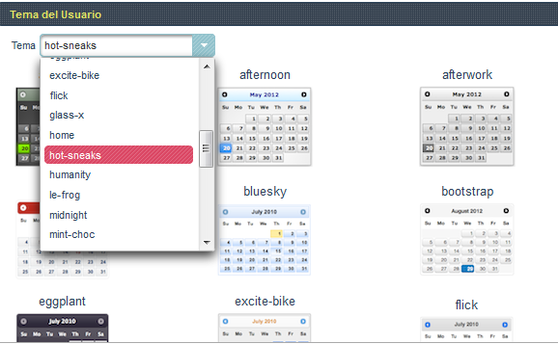

**Figura 18** / Temas disponibles  
**Fuente:** Autor del Manual de Instalación

**Click en el nombre del tema para escoger la apariencia**

# MÓDULO CITAS

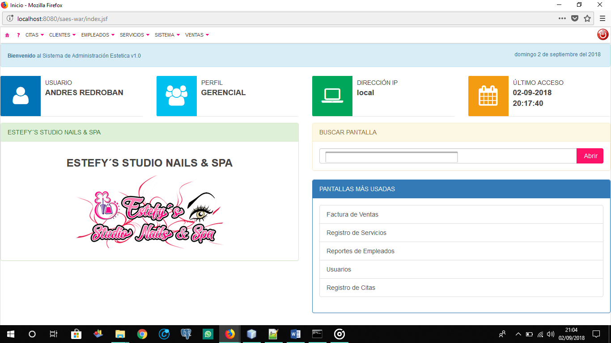

**Figura 19** / Módulo Citas  
**Fuente:** Autor del Manual de Usuario

**CLICK en menú Citas, se desplegará las diferentes opciones que contiene el menú.**

Click en el menú Citas como muestra la Fig. 19, se desplegarán las diferentes opciones del módulo.

Para empezar a manejar el módulo de citas hay que tener en cuenta en registrar los parámetros que son utilizados en las diferentes etapas del módulo y que son de vital importancia para el correcto funcionamiento del mismo, los cuales se encuentran en el submenú parámetros y se muestran a continuación.

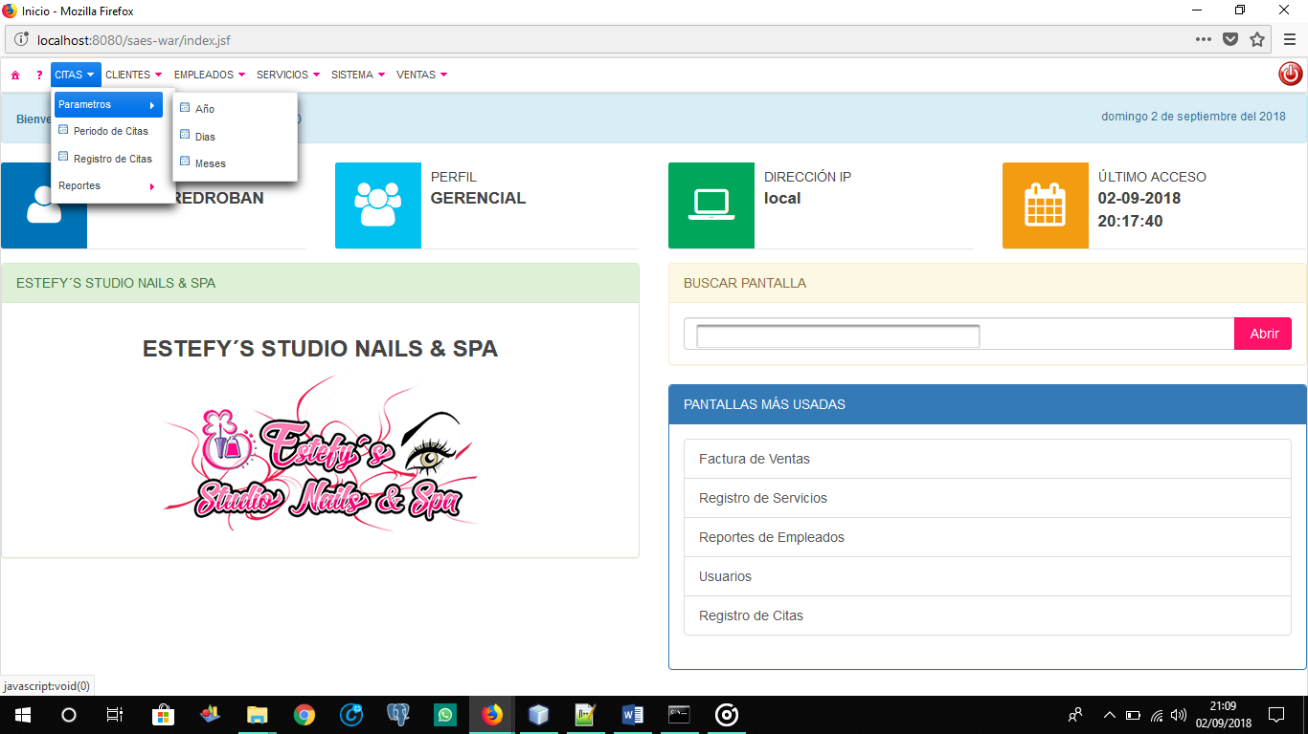

**Figura 20** / Parámetros de Citas  
**Fuente:** Autor del Manual de Usuario

## **REGISTRO DE PARÁMETROS**

* **Año**

El primer registro a tener en cuenta es el año vigente en el que se encuentra. Mediante el menú de Citas Fig. 20 accederemos a la opción Año Fig. 21 y registraremos el año actual.

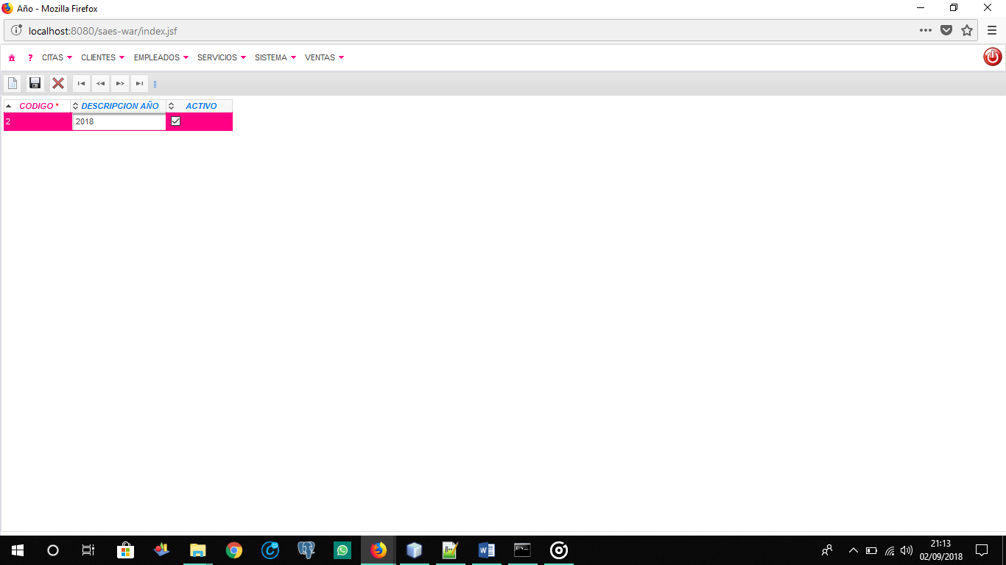

**Figura 21** / Opción Año  
**Fuente:** Autor del Manual de Usuario

Los campos que se visualiza en la Fig. 21 se los puede ingresar mediante el botón insertar en el menú de herramientas donde:

* **CÓDIGO:** Es el campo principal o único de cada registro ingresado, el mismo que será generado automáticamente por el sistema.
* **DESCRIPCIÓN AÑO:** Este campo es el nombre visual que se asignará al registro como se muestra en la Fig. 21.
* **ACTIVO:** Este campo referencia a que si el registro está activo o no; es decir el registro está trabajando actualmente o por el contrario no lo está como se muestra en la Fig. 21.
* **Días de la Semana**

El siguiente parámetro que se ingresará serán los días laborables de la semana que existen. Mediante el menú de Citas Fig. 20 accederemos a la opción Días de la Semana Fig. 22 y registraremos los días laborables.

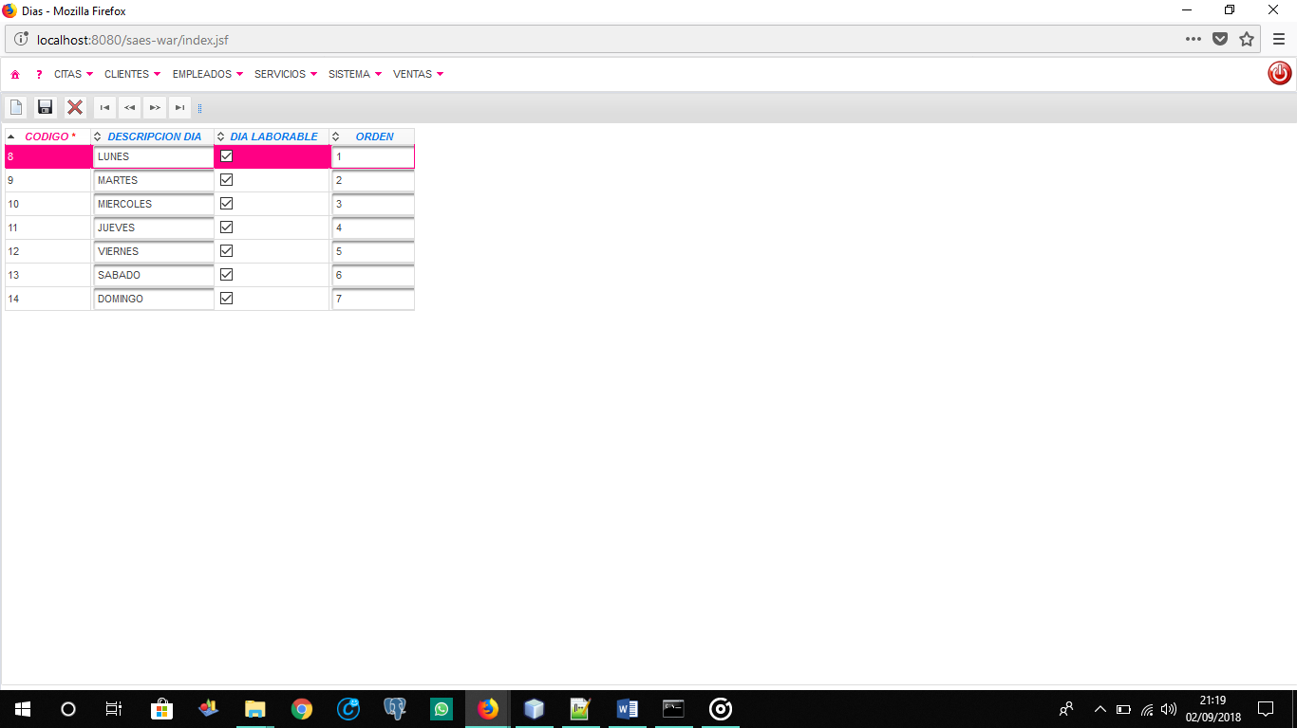

**Figura 22** / Días de la Semana  
**Fuente:** Autor del Manual de Usuario

Los campos que se visualiza en la Fig. 22 se los puede ingresar mediante el botón insertar en el menú de herramientas donde:

* **CÓDIGO:** Es el campo principal o único de cada registro ingresado, el mismo que será generado automáticamente por el sistema.
* **DESCRIPCIÓN DÍA:** Este campo es el nombre visual que se asignará al registro como se muestra en la Fig. 22.
* **DÍA LABORABLE:** Este campo referencia a que si el registro es laborable o no; es decir el registro está trabajando actualmente o por el contrario no lo está como se muestra en la Fig. 22.
* **ORDEN:** Este campo trabajará con el orden que el usuario quiera asignarle a cada registro como se muestra en la Fig. 22.
* **Meses del Año**

El próximo parámetro a tener en cuenta son los meses del año. Mediante el menú de citas Fig. 20 accederemos a la opción Meses del Año Fig. 23 y registraremos los meses del año.

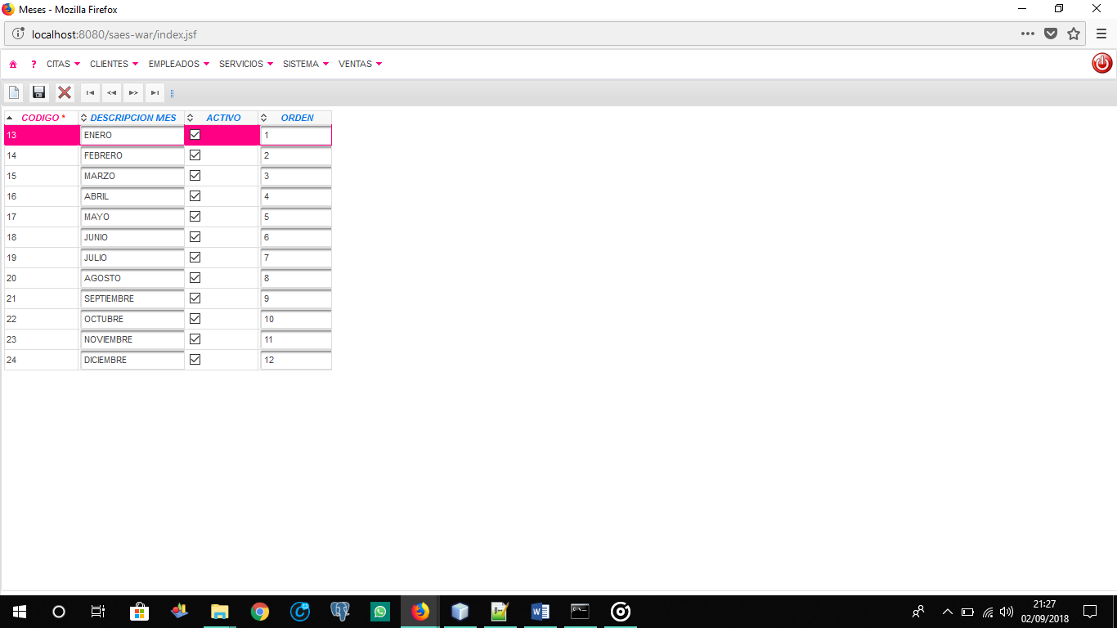

**Figura 23** / Meses del año  
**Fuente:** Autor del Manual de Usuario

Los campos que se visualiza en la Fig. 23 se los puede ingresar mediante el botón insertar en el menú de herramientas donde:

* **CÓDIGO:** Es el campo principal o único de cada registro ingresado, el mismo que será generado automáticamente por el sistema.
* **DETALLE:** Este campo es el nombre visual que se asignará al registro como se muestra en la Fig. 25.
* **ABREVIATURA:** Es una breve descripción o abreviatura que se le dará al registro como se muestra en la Fig. 25.

## **REGISTRO DE PERIODOS DE CITAS**

En el menú Citas Fig. 20 se muestra la opción Periodo de Citas Fig. 24, donde podremos visualizar la pantalla.

La funcionalidad de esta pantalla es que registra los periodos existentes en el año es decir dentro del año vigente a que mes se encuentra trabajando la empresa como se muestra en la imagen.

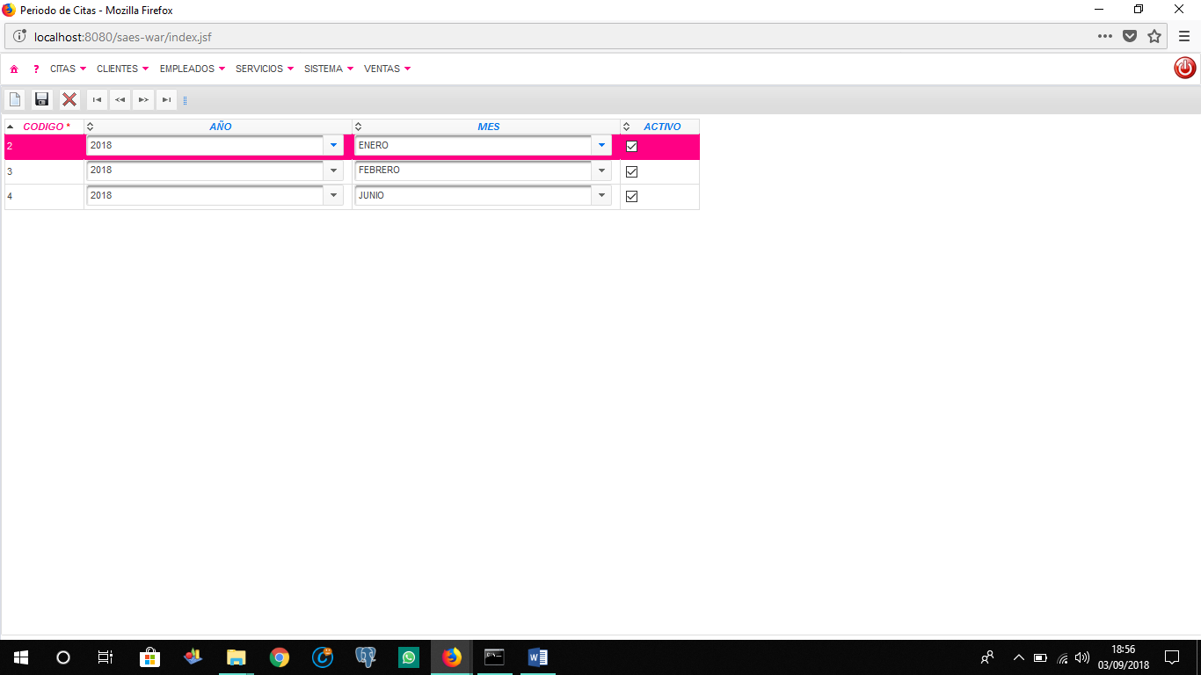

**Figura 24** / Periodo de Citas  
**Fuente:** Autor del Manual de Usuario

Los campos que se visualiza en la Fig. 24 se los puede ingresar mediante el botón insertar en el menú de herramientas donde:

* **CÓDIGO:** Es el campo principal o único de cada registro ingresado, el mismo que será generado automáticamente por el sistema.
* **AÑO:** Este campo es el año vigente en el cual se encuentran laborando como se muestra en la Fig. 24.
* **MES:** Este campo es el mes vigente en el cual se encuentran laborando como se muestra en la Fig. 24.
* **ACTIVO:** Este campo referencia a que si el registro está activo o no; es decir el registro está trabajando actualmente o por el contrario no lo está como se muestra en la Fig. 24.

**Nota:** Estos campo tendrá que ingresarlos todos los meses que se encuentre laborando durante todo el año vigente que está cruzando.

## **REGISTRO DE CITAS**

En el menú Citas Fig. 20 se muestra la opción Registro de Citas Fig. 25, donde podremos visualizar la pantalla.

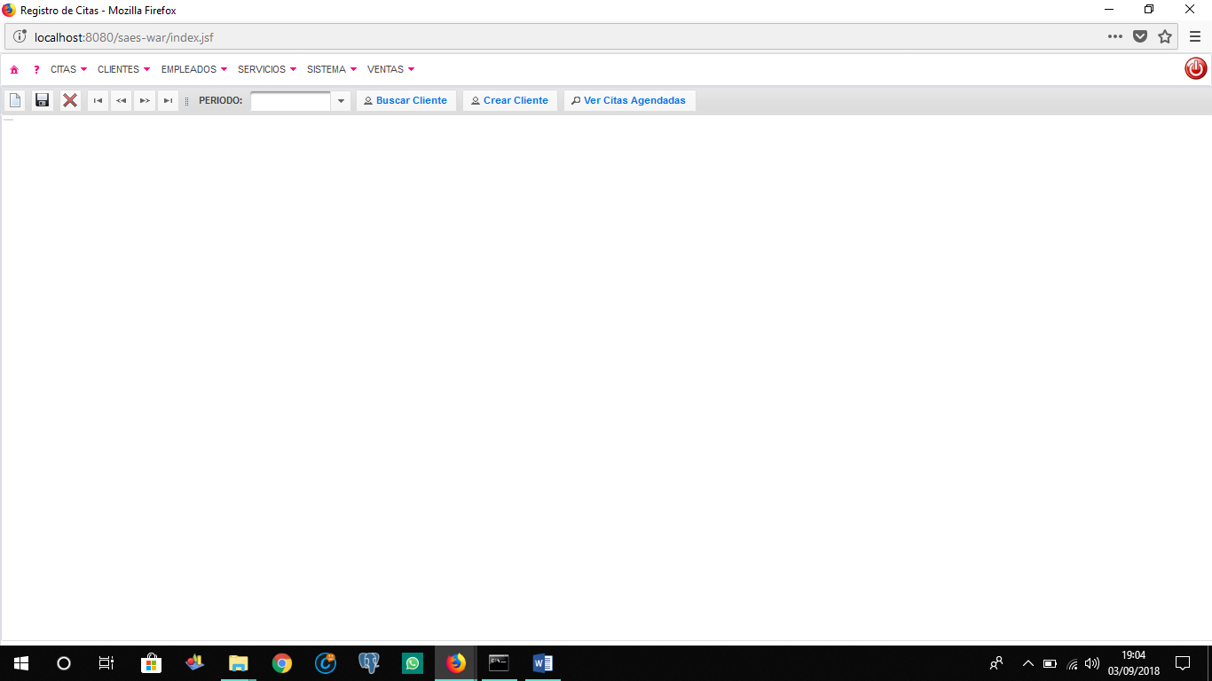

**Figura 25** / Registro de Citas  
**Fuente:** Autor del Manual de Usuario

Dentro de esta pantalla el usuario podrá registrar o agendar todas las citas que desee dentro de un periodo establecido y anteriormente configurado.

Para poder ver las citas agendadas o ingresar una nueva cita se debe seleccionar el periodo al cual se quiere hacer el registro Fig. 26.

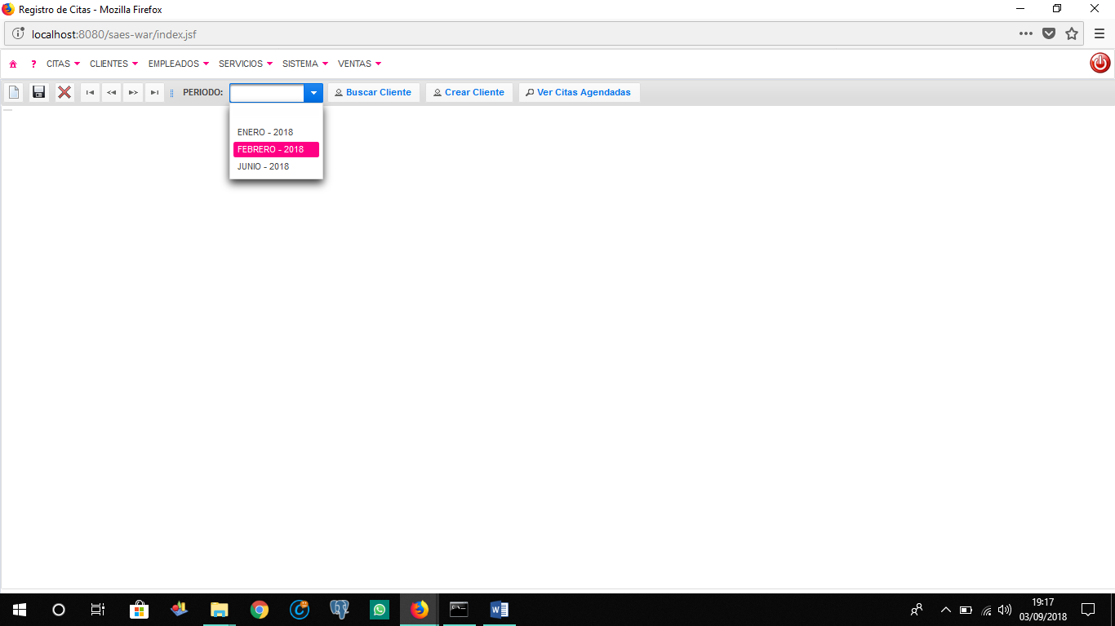

**Figura 26** / Seleccionar Periodo  
 **Fuente :**Autor del Manual de Usuario

Una vez seleccionado el periodo el usuario puede ingresar una nueva cita mediante el botón insertar en el menú herramienta o al dar click derecho del mouse para así llenar los campos solicitados como se muestra en la Fig. 27.

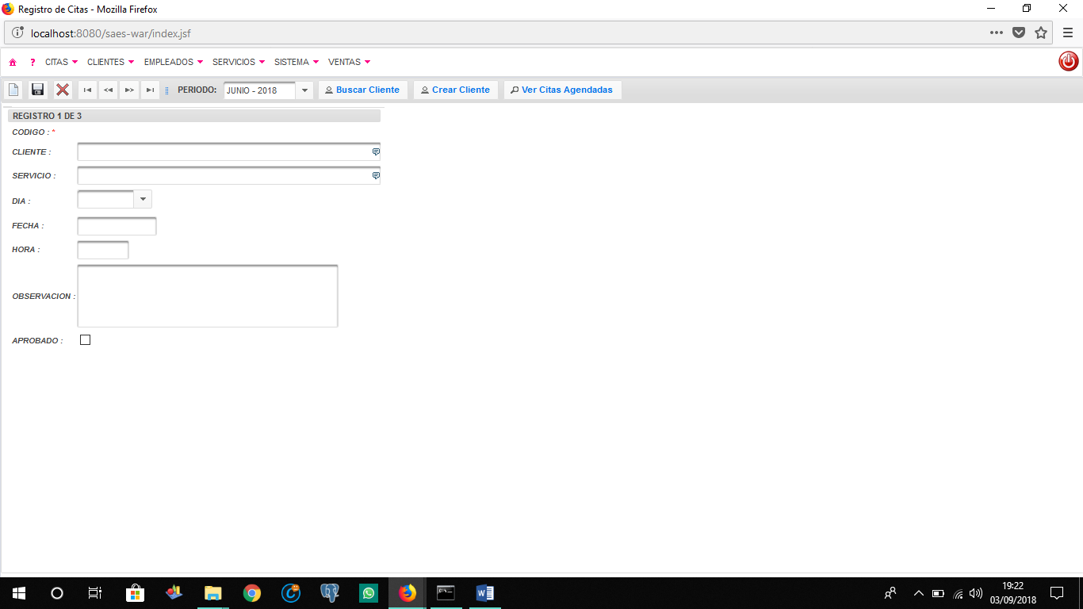

**Figura 27** / Registro de Citas  
**Fuente:** Autor del Manual de Usuario

Los campos que se visualiza en la Fig. 27 se los puede ingresar mediante el botón insertar en el menú de herramientas donde:

* **CÓDIGO:** Es el campo principal o único de cada registro ingresado, el mismo que será generado automáticamente por el sistema.
* **CLIENTE:** En este campo se almacena el nombre del cliente al cual se le agenda la cita como se muestra en la Fig. 27.
* **SERVICIO:** En este campo se almacena el servicio existente en la empresa el mismo que se realizará el cliente como se muestra en la Fig. 27.
* **DÍA:** En este campo se almacena el día al cual se le agenda la cita como se muestra en la Fig. 27.
* **FECHA:** En este campo se almacena la fecha la cual se le agenda la cita como se muestra en la Fig. 27.
* **HORA:** En este campo se almacena la hora a la cual se le agenda la cita como se muestra en la Fig. 27.
* **OBSERVACIÓN:** En este campo se almacena una breve observación visual sobre la cita que se va a ser agendada como se muestra en la Fig. 27.
* **APROBADO:** Este campo registra si la cita la cual está registrada presenta seguridad, es decir; si está aprobada su confirmación de asistencia o no tal como se muestra en la Fig. 27.

**Nota:** El campo aprobado es de vital importancia registrarlo debido a que en el módulo de facturación o ventas las citas que estén aprobadas pueden ser facturadas directamente desde esa pantalla.

Dentro de esta misma pantalla haciendo referencia al campo cliente el usuario tiene varios botones que tienen su función.

* **Buscar Cliente**

En la pantalla registro de citas se encuentra el botón Buscar Cliente el cual carga todos los clientes existentes y anteriormente ingresados en el sistema Fig. 28.

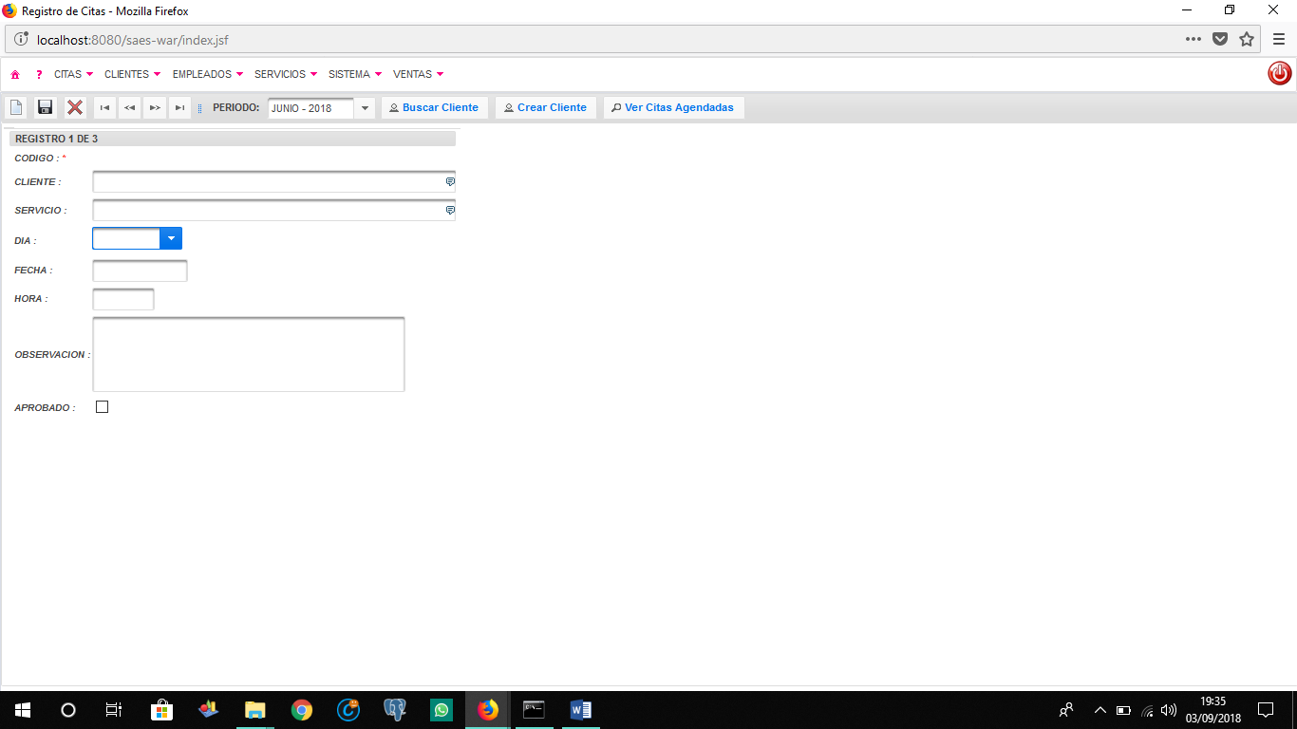

**Click en el Botón Buscar Cliente**

**Figura 28** / Buscar Cliente  
**Fuente:** Autor del Manual de Usuario

Al dar click en el botón Buscar Cliente se abrirá una ventana en la cual se mostrarán todos los clientes registrados en la empresa Fig. 29.

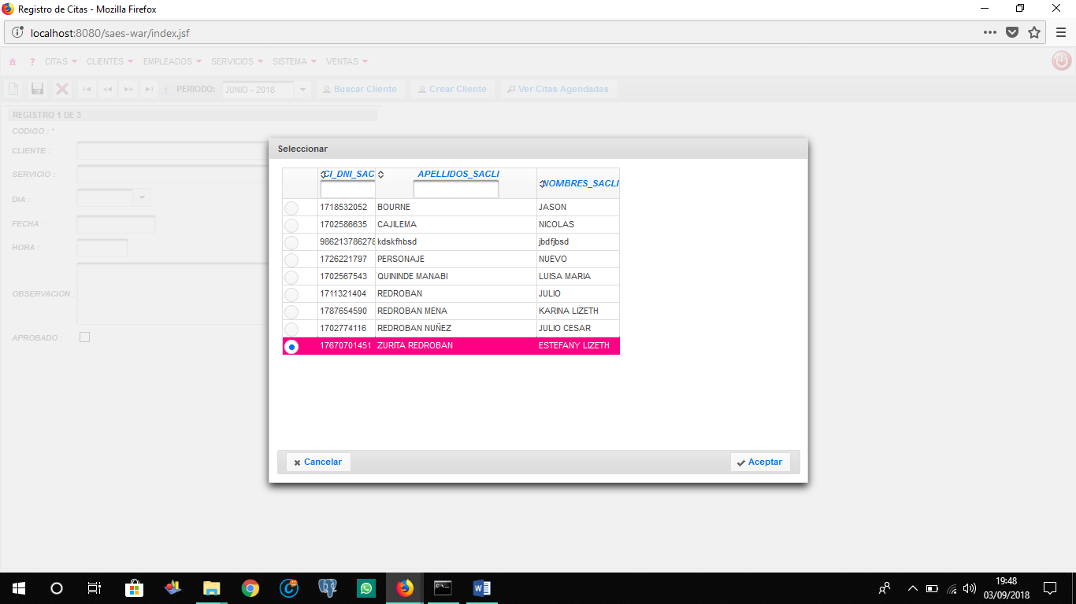

**Click en el Botón Aceptar**

**Figura 29** / Tabla de Clientes existentes  
**Fuente:** Autor del Manual de Usuario

Al seleccionar el cliente existente o registrado ya anteriormente al cual se desea hacer referencia se procede a dar click en el botón Aceptar y el cliente seleccionado se agregará automáticamente en el campo.

* **Crear Cliente**

En la pantalla Registro de Citas se encuentra en botón Crear cliente el cual permite registrar y guardar un nuevo cliente que no existe en la base de datos sin la necesidad de ingresarlo desde el módulo de clientes.



**Click en el Botón Crear Cliente**

**Figura 30** / Crear Cliente  
**Fuente:** Autor del Manual de Usuario

Al dar click en el botón Crear Cliente se abrirá una ventana en la cual se puede registrar el cliente nuevo registrando los datos solicitados como se muestra en la Fig. 31.

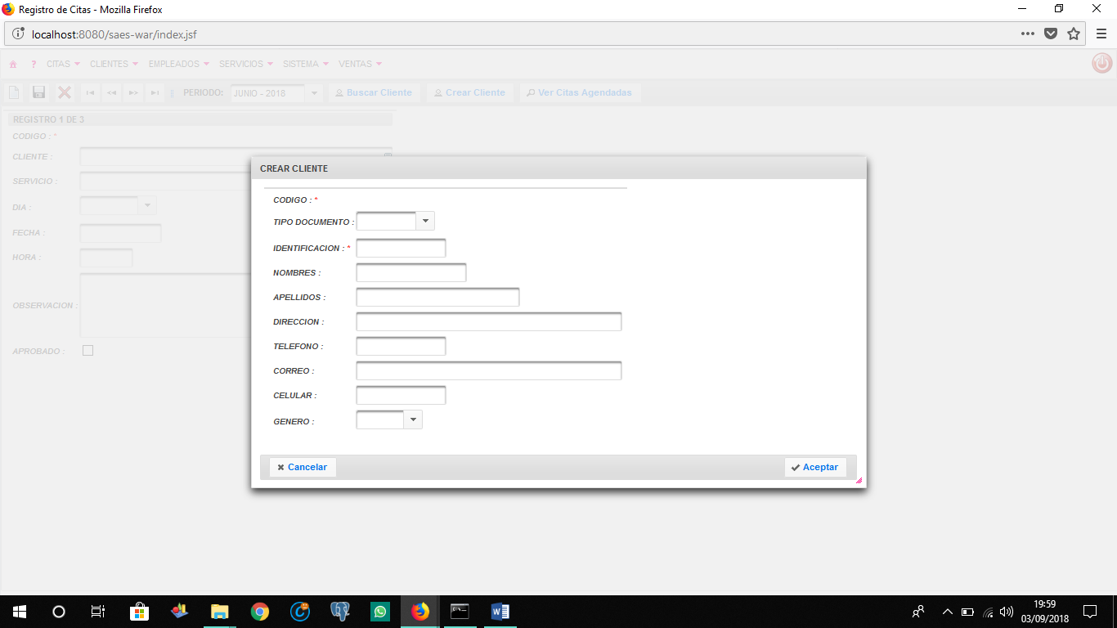

**Click en el Botón Aceptar**

**Figura 31** / Tabla Crear Cliente  
**Fuente:** Autor del Manual de Usuario

Al registrar todos los datos del cliente nuevo en la ventana abierta se procede a dar click en el botón aceptar y el nuevo cliente será agregado y guardado en la base de datos y tambien se agregará automáticamente en el campo Cliente de la pantalla Registro de Citas.

* **Ver Citas Agendadas**

En la pantalla Registro de Citas se encuentra en botón Ver Citas Agendadas el cual permite visualizar todas las citas agendadas de acuerdo al periodo seleccionado y a un rango de fechas establecidos.



**Click en el Botón Ver Citas Agendadas**

**Figura 32** / Ver Citas Agendadas  
**Fuente:** Autor del Manual de Usuario

Al dar click en el botón Ver Citas Agendadas se abrirá una ventana pequeña el cual permite elegir un rango de fechas; es decir, fecha inicial y fecha final en la cual el usuario desea que se genere el reporte de citas agendadas como se muestra en la Fig. 33.

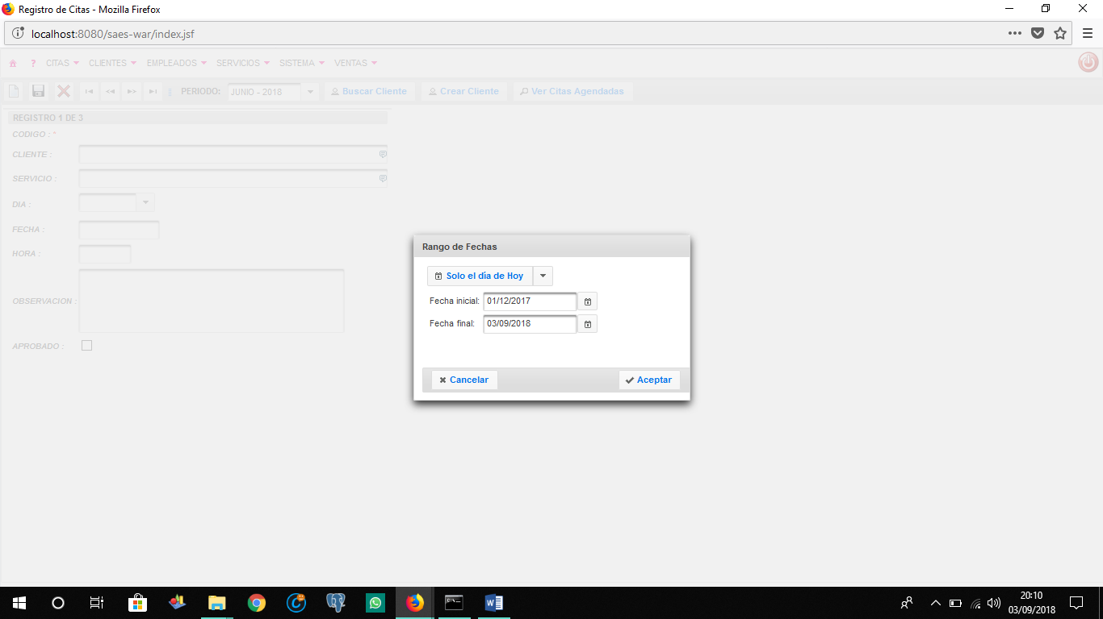

**Figura 33** / Rango de Fechas  
**Fuente:** Autor del Manual de Usuario

Una vez seleccionado correctamente el rango de fechas inicial y final se procede a dar click en el botón Aceptar, posteriormente a esta acción se genera el reporte y el usuario puede visualizar las citas agendadas referente al periodo seleccionado y por otro lado siempre y cuando los registros estén aprobados descritos anteriormente como se muestra en la Fig. 34.

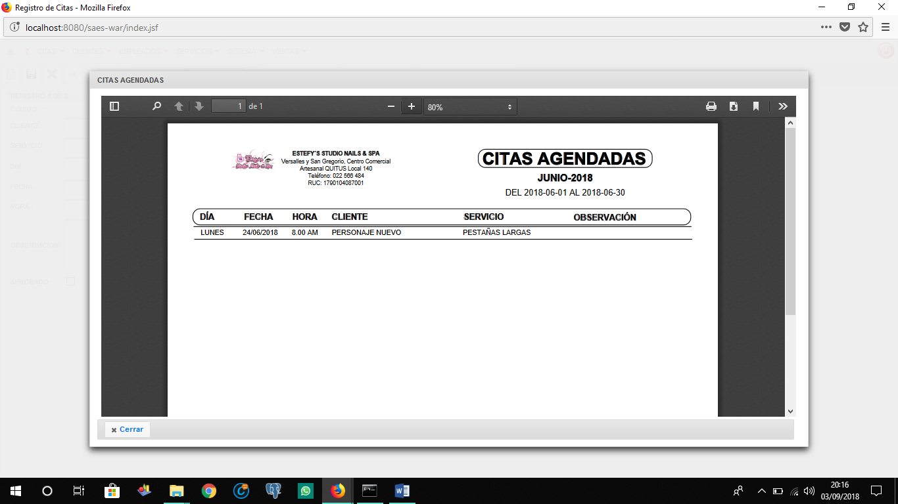

**Figura 34** / Reporte de Citas Agendadas  
**Fuente:** Autor del Manual de Usuario

# MÓDULO CLIENTES



**CLICK en menú Clientes, se desplegará las diferentes opciones que contiene el menú.**

**Figura 35** / Menú Clientes  
**Fuente:** Autor del Manual de Usuario

Click en el menú Citas como muestra la Fig. 35, se desplegarán las diferentes opciones del módulo.

En el módulo de clientes se puede registrar, modificar y eliminar clientes de acuerdo a los datos solicitados por el sistema.

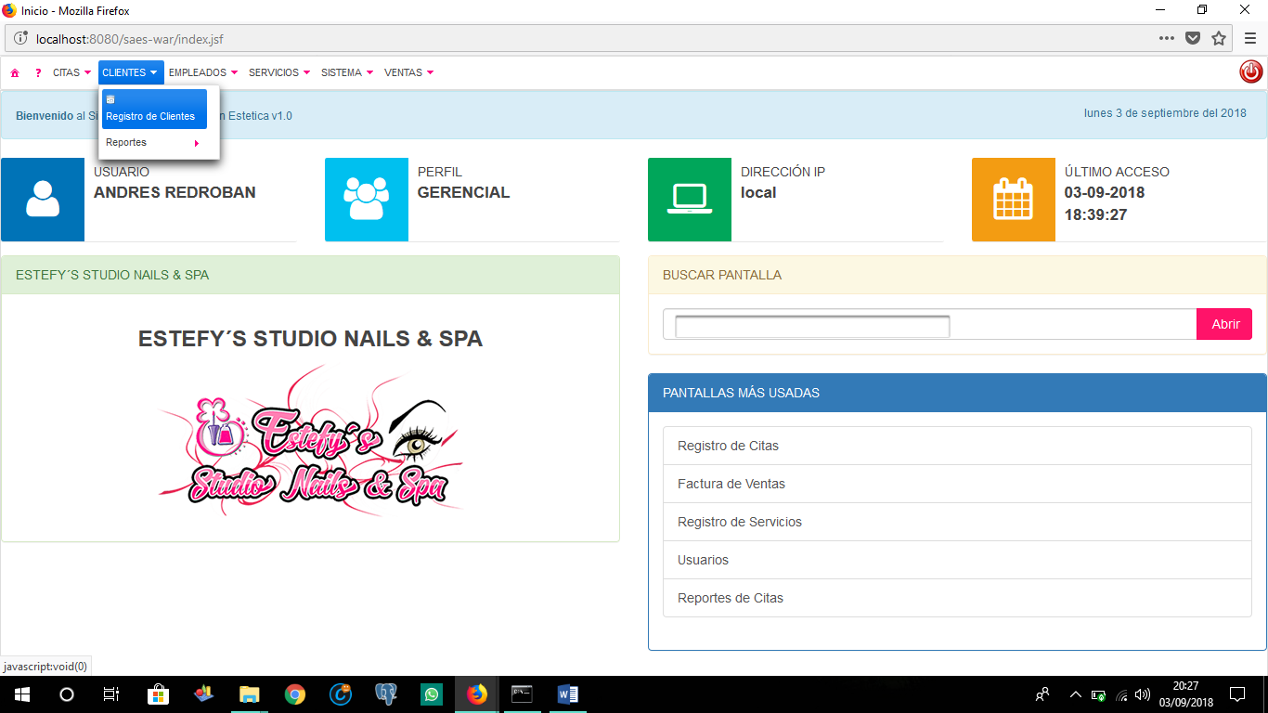

**Figura 36** / Registro de Clientes  
**Fuente:** Autor del Manual de Usuario

## **REGISTRO DE CLIENTES**

Desde el menú Clientes se encuentra la opción Registro de Clientes Fig. 36, click en la misma para acceder a la pantalla e interactuar con el registro y control de clientes.

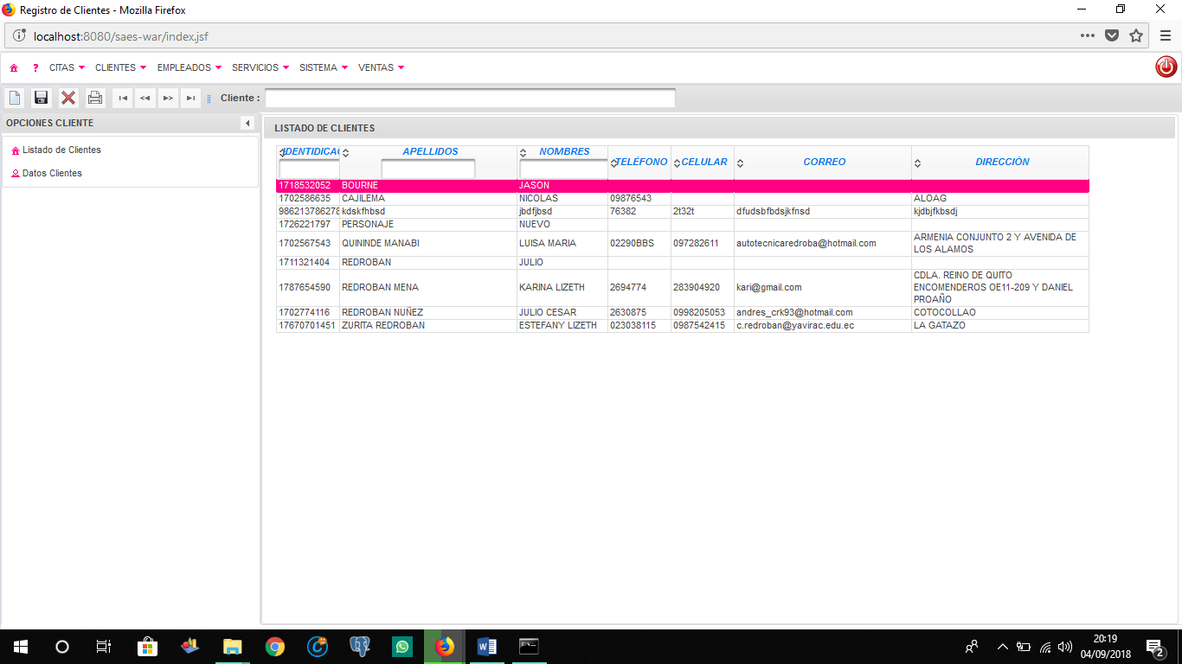

**Menú de Opciones**

**Lista de Clientes**

**Figura 37** / Registro de Clientes  
**Fuente:** Autor del Manual de Usuario

La pantalla que se muestra en la Fig. 37 pertenece al control y administración de clientes, dentro de la misma se puede registrar, actualizar y eliminar a los mismos. La primera visualización que muestra la pantalla son los datos básicos de todos los clientes que ya se encuentran registrados en la base de datos como se muestra en la Fig. 37. Dentro de esta misma pantalla se tiene en menú de opciones mediante el cual se puede navegar por las diferentes funcionalidades que ofrece la misma.

* **Registro de Clientes**

Para registrar un nuevo cliente se debe dar click en la opción Datos clientes que se encuentra en el menú de opciones Fig. 37, y posterior a esta acción click en insertar mediante el menú de herramientas Fig. 38.

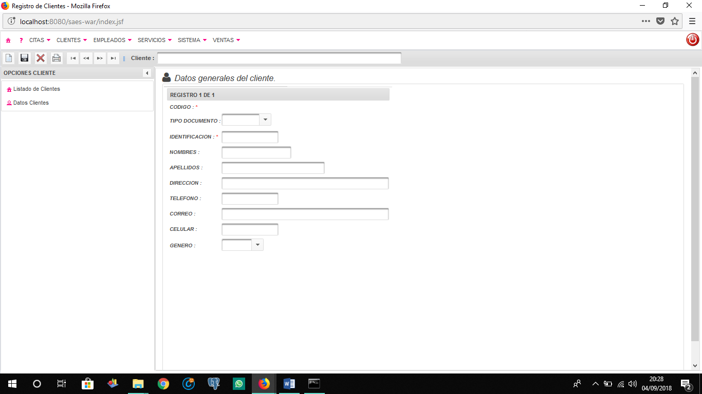

**Figura 38** / Registro de Clientes  
**Fuente:** Autor de Manual de Usuario

El usuario debe registrar todos los datos solicitados por el sistema y por ultimo guardar desde el menú de herramientas para que el cliente sea registrado correctamente en la base de datos.

* **Modificación de Clientes**

Para modificar los datos de un cliente se debe dirigir a la barra de herramientas, y llenar el campo Cliente, este campo es un filtro que permite al usuario buscar de una manera fácil con solo ingresar una letra del apellido del cliente a cual se quiere buscar Fig. 39.

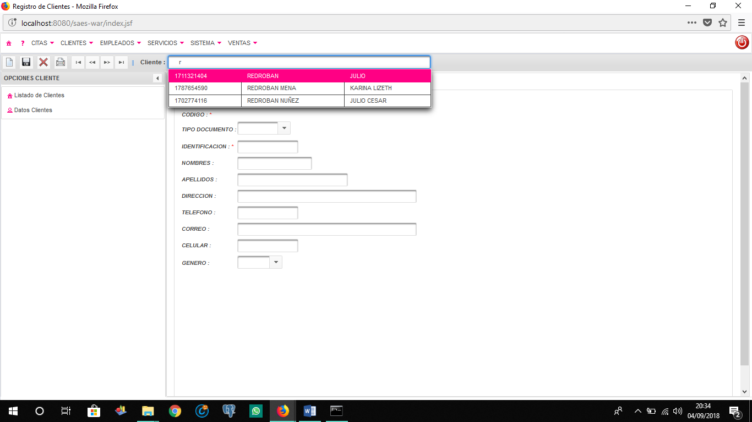

**Filtro de Clientes**

**Figura 39** / Filtro Clientes  
**Fuente:** Autor de Manual de Usuario

Una vez seleccionado el cliente en el filtro todos los datos ingresados anteriormente se cargaran en la tabla para poder modificar y guardar como se muestra en la Fig. 40.

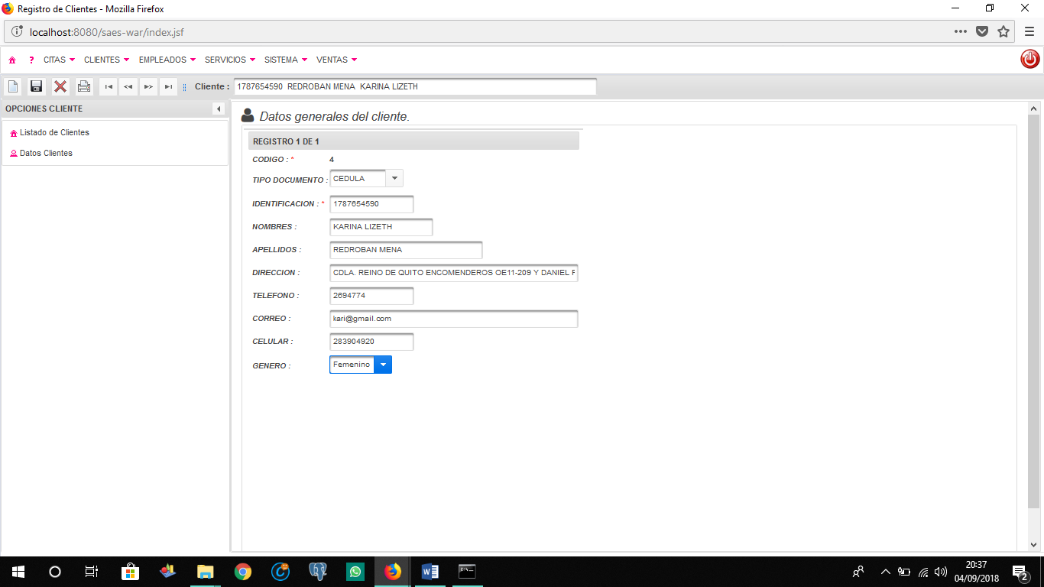

**Figura 40** / Modificación de Clientes  
**Fuente:** Autor de Manual de Usuario

## **REPORTES MÓDULO CLIENTES**

Dentro del Menú Clientes Fig. 36, se encuentra el submenú Reportes y dentro de esta la opción Reportes de Clientes Fig. 41, donde el usuario puede generar reportes en cuanto a los clientes.

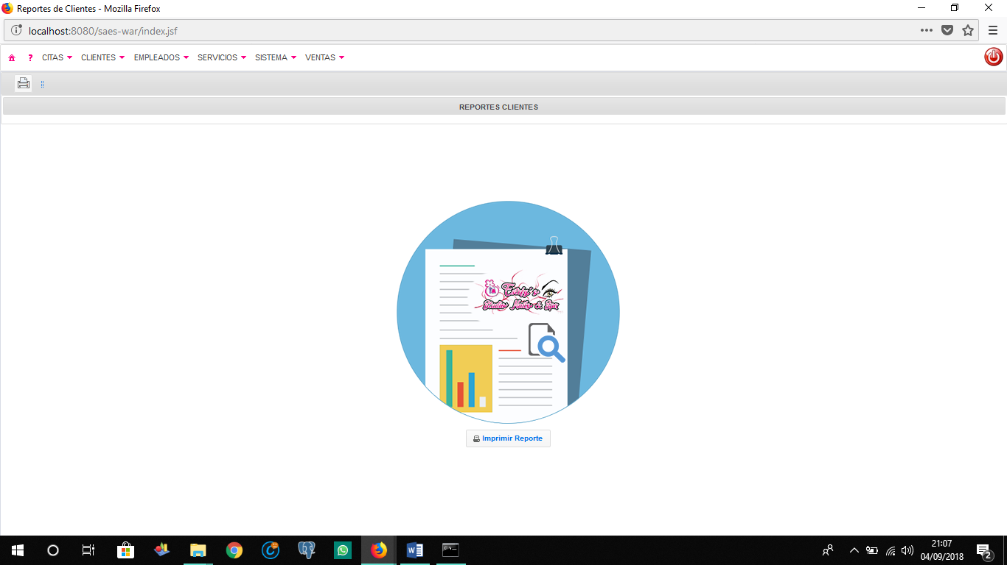

**Click en el botón Imprimir Reporte**

**Figura 41** / Reportes de Clientes  
**Fuente:** Autor del Manual de Usuario

En esta pantalla se puede generar el reporte de datos generales de todos los clientes que existen en la base de datos. Para generar el reporte se debe dar click en el botón Imprimir Reporte Fig. 41.

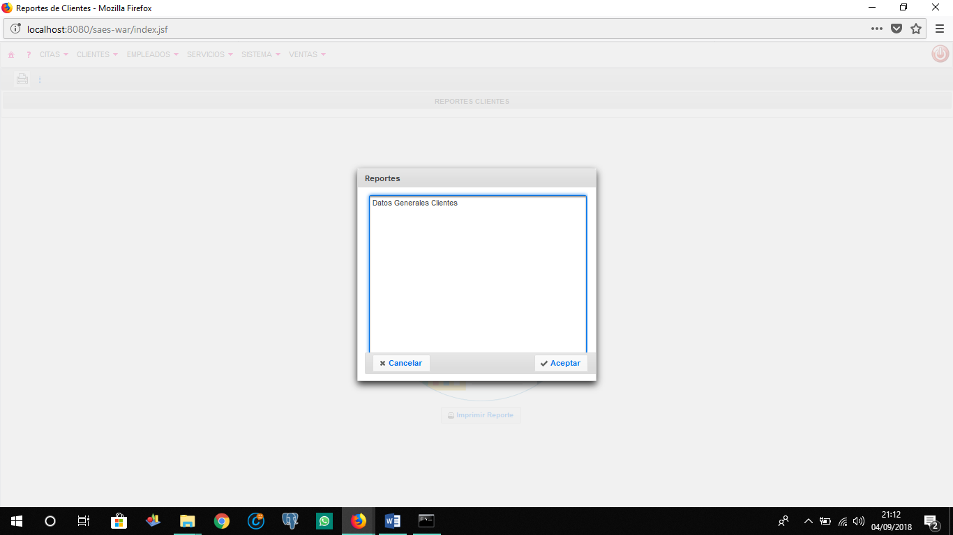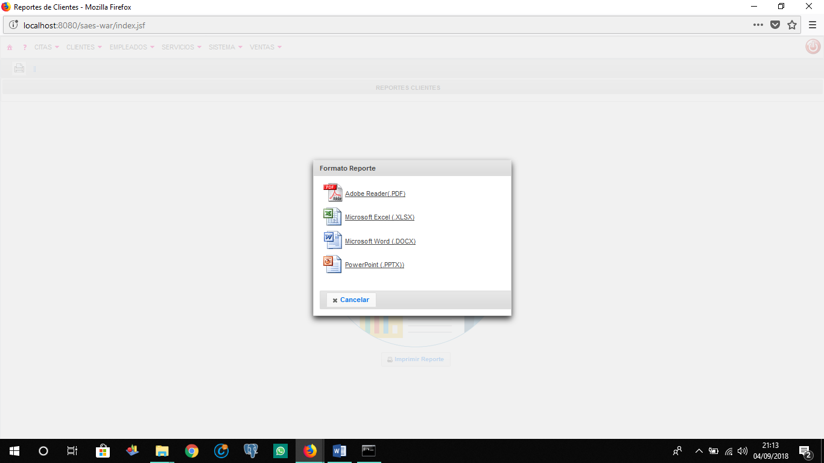

**Figura 42** / Selección de Reporte  
**Fuente:** Autor de Manual de Usuario

**Figura 43** / Selección de Formato  
**Fuente:** Autor de Manual de Usuario

Una vez realizada la acción se abrirá una ventana que permitirá seleccionar el reporte a generar Fig. 42, una vez seleccionado el reporte se procede a dar click en el botón Aceptar. Por último se abre una nueva ventana que permite seleccionar el formato del reporte Fig. 43.

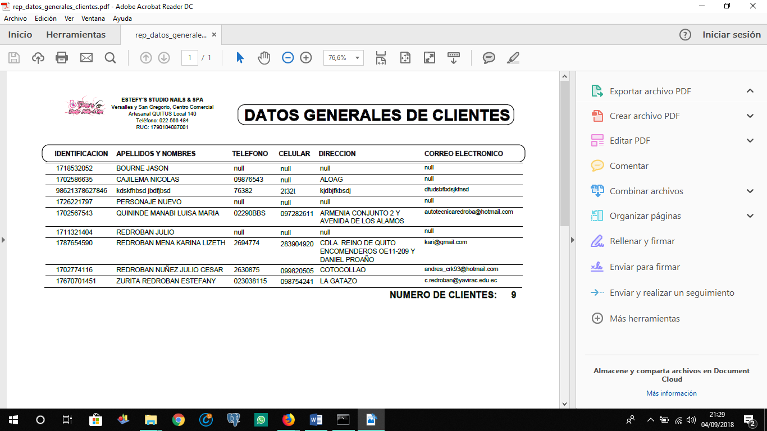

**Figura 44** / Reporte Clientes  
**Fuente:** Autor del Manual de Usuario

Finalmente el reporte generado por el sistema se verá como se muestra en la Fig. 44.

# MÓDULO EMPLEADOS



**CLICK en menú Empleados, se desplegará las diferentes opciones que contiene el menú.**

**Figura 45** / Módulo Empleados  
**Fuente:** Autor del Manual de Usuario

Click en el menú Empleados como muestra la Fig. 45, se desplegarán las diferentes opciones del módulo.

En el módulo de empleados se puede registrar, modificar y eliminar clientes de acuerdo a los datos solicitados por el sistema. Además de esto tambien el módulo maneja rol de pagos de los empleados de acuerdo a los servicios o ventas realizadas así como tambien descuentos por parte de la empresa hacia los empleados en caso de tenerlos.

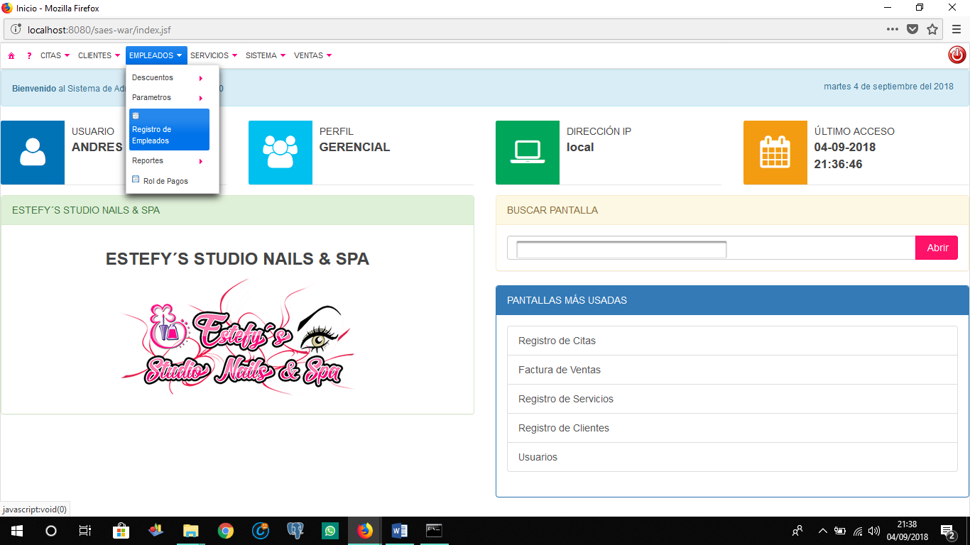

**Figura 46** / Menú Empleados  
**Fuente:** Autor del Manual de Usuario

## **PARÁMETROS DE EMPLEADOS**

Para empezar a manejar el módulo de empleados se debe tener en cuenta en registrar los parámetros que utiliza dicho módulo. En el menú Empleados existe el submenú Parámetros Fig. 46, dentro de este submenú existen los diferentes opciones de registro Fig. 47.

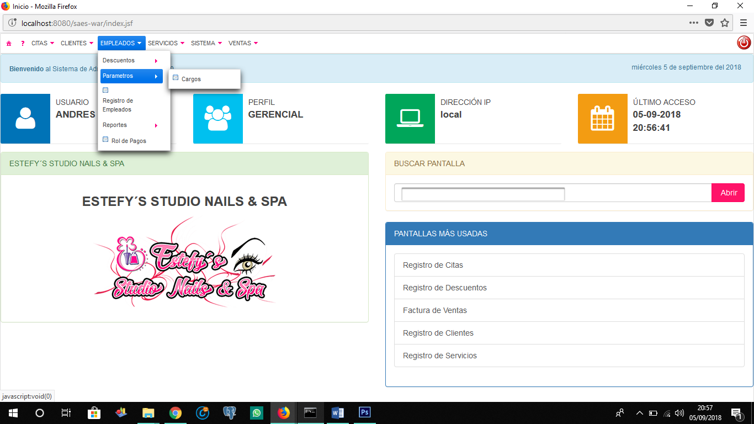

**Figura 47** / Parámetros Empleados  
 **Fuente:** Autor del Manual de Usuario

* **Cargos**

El primer parámetro a tener en cuenta son los cargos que existen en la empresa a los que pueden aplicar los empleados. Mediante el menú de empleados Fig. 47 accederemos a la opción Cargos Fig. 48 y registraremos los cargos existentes de la empresa.

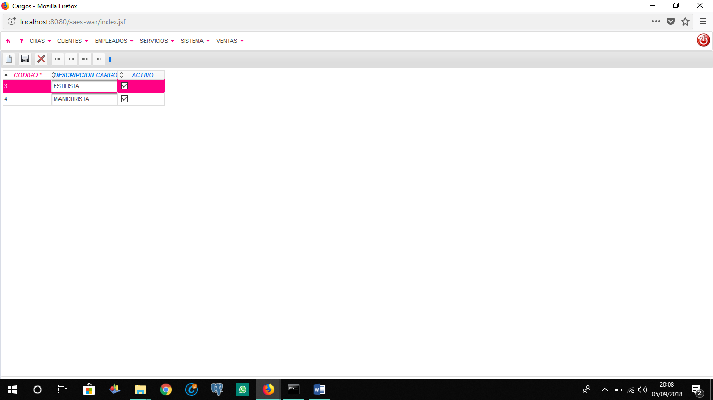

**Figura 48** / Cargos  
**Fuente:** Autor del Manual de Usuario

Los campos que se visualiza en la Fig. 48 se los puede ingresar mediante el botón insertar en el menú de herramientas donde:

* **CÓDIGO:** Es el campo principal o único de cada registro ingresado, el mismo que será generado automáticamente por el sistema.
* **DESCRIPCIÓN CARGO:** Este campo almacena el nombre visual del cargo a registrar como se muestra en la Fig. 48.
* **ACTIVO:** Este campo referencia a que si el registro está activo o no; es decir el registro está trabajando actualmente o por el contrario no lo está como se muestra en la Fig. 48.

## **REGISTRO DE EMPLEADOS**

En el menú Empleados existe la opción Registro de Empleados Fig. 46, dentro de esta opción el usuario puede registrar, actualizar y eliminar los datos personales de cada uno de los empleados existentes dentro de la empresa. Click en la opción para acceder a la pantalla.

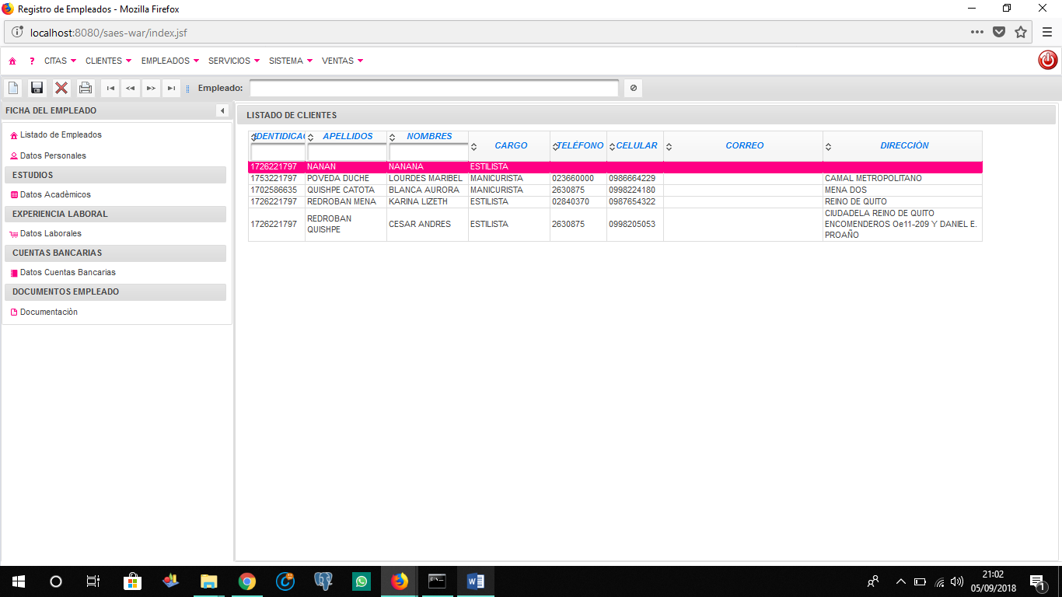

**Lista de Clientes**

**Menú de Opciones**

**Figura 49** / Registro de Empleados  
**Fuente:** Autor de Manual de Usuario

En la Fig. 49 se observa la pantalla de Registro de Empleados, donde la primera visualización se muestra los datos básicos de los empleados como se puede observar en la misma figura.

En la misma pantalla se puede realizar varias tareas que se resumen a continuación.

* **Registro de Empleados**

Para registrar un nuevo empleado se debe usar la barra de herramientas y el menú de opciones Fig. 49. En este módulo el usuario puede registrar datos importantes y vitales que pueden ser utilizados en el futuro, además el registro de los datos personales del empleado está basado en fichas de empleo. Desde el menú de opciones seleccionaremos el submenú Datos Personales y mediante la barra de herramientas daremos click en insertar para poder ingresar los datos solicitados por el sistema Fig. 50.  
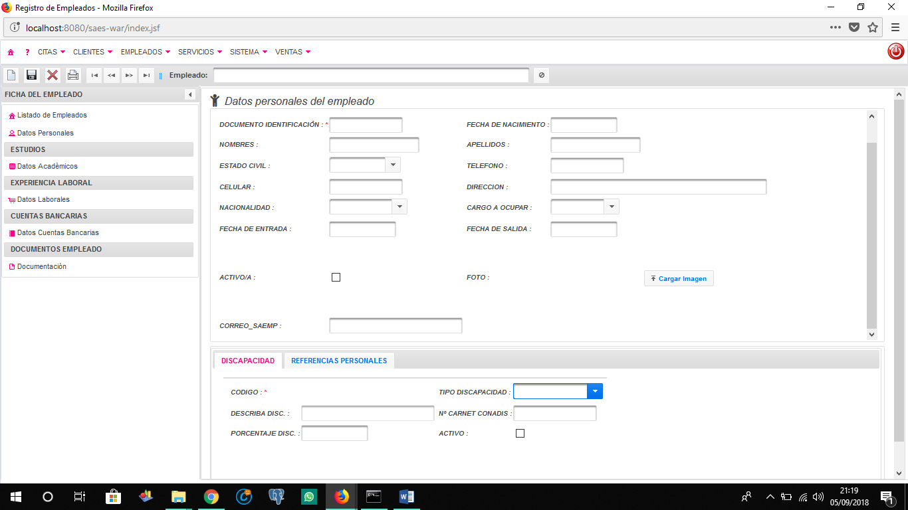

**Registros**

**Tabuladores**

**Figura 50** / Ingreso de registros  
**Fuente:** Autor de Manual de Usuario

En la Fig. 50 se muestra los datos solicitados por el sistema donde el usuario puede ingresarlos normalmente, además de los datos básicos tambien el usuario puede registrar datos secundarios como son discapacidad y referencias personales. Esto se lo puede realizar mediante los tabuladores y así mismo mediantes el botón insertar en el menú herramientas o click derecho como se observa en la Fig. 50.

Además en el menú de opciones Fig. 49, se puede insertar mas datos secundarios como son Datos Académicos, datos laborales, cuentas bancarias y documentación del empleado.

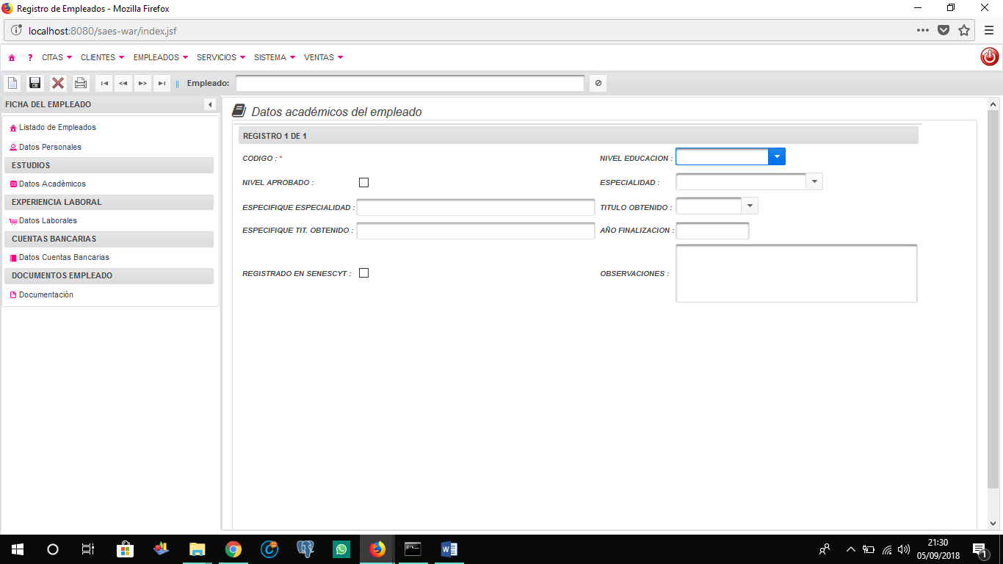

**Figura 51** / Opciones de registro  
 **Fuente:** Autor del Manual de Usuario

* **Modificación de Empleados**

Para modificar los datos de un empleado ya registrado anteriormente se debe dirigir a la barra de herramienta y filtrar a la persona mediante el campo Empleado Fig. 52.

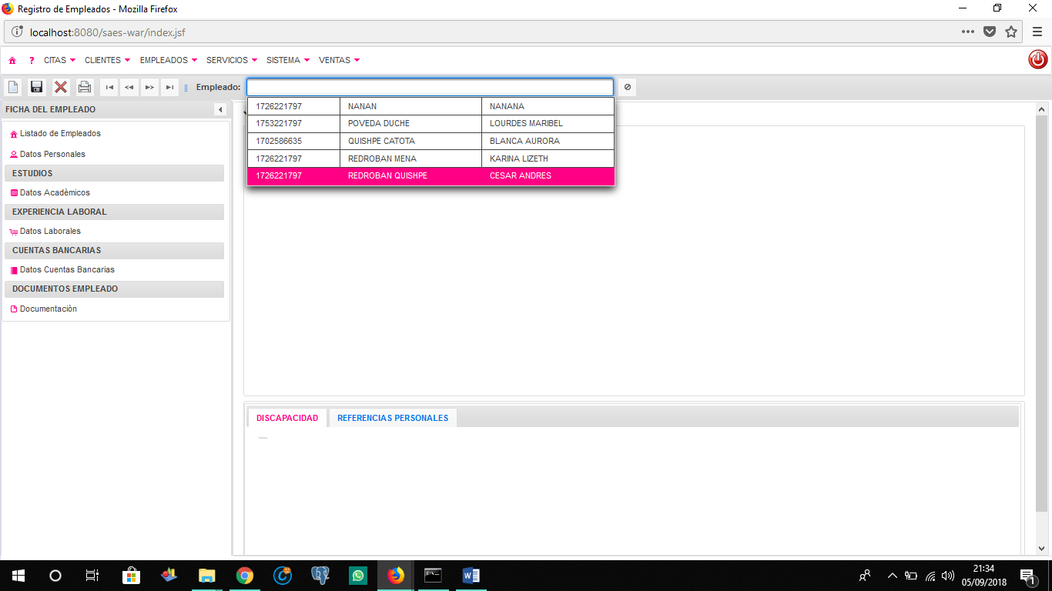

**Filtro de Empleados**

**Figura 52** / Filtro de Empleados  
**Fuente:** Autor del Manual de Usuario

Una vez seleccionado el empleado los datos registrados anteriormente del mismo se cargarán automáticamente y podrán ser modificados como muestra la Fig. 53.

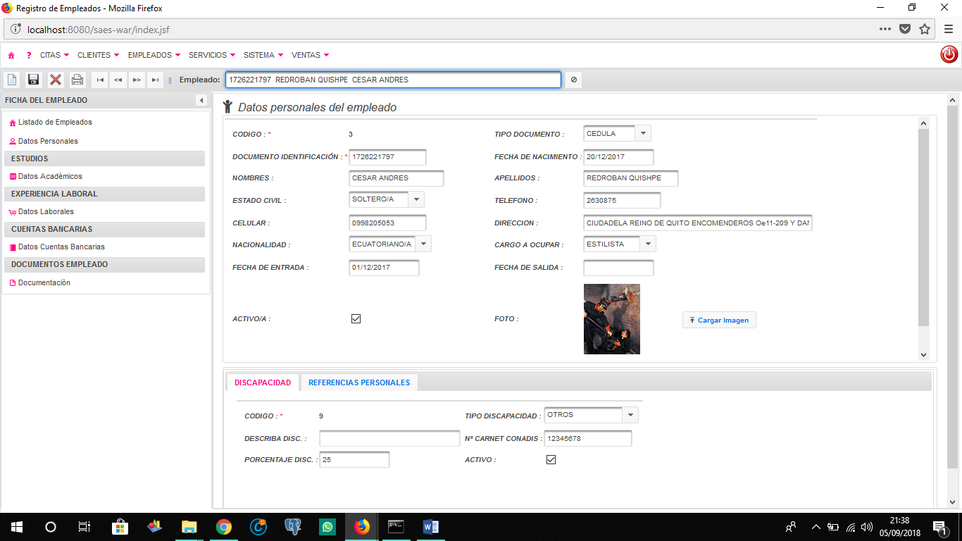

**Figura 53** / Modificación de empleados  
**Fuente:** Autor de Manual de Usuario

Los datos del empleado serán cargados según la opción del menú de opciones elegida que anteriormente han sido registrados.

## **DESCUENTOS DE EMPLEADOS**

En el menú Empleados existe el submenú descuentos Fig. 46, dentro de mismo existen las diferentes opciones para registrar los descuentos de cada uno de los empleados Fig. 54.

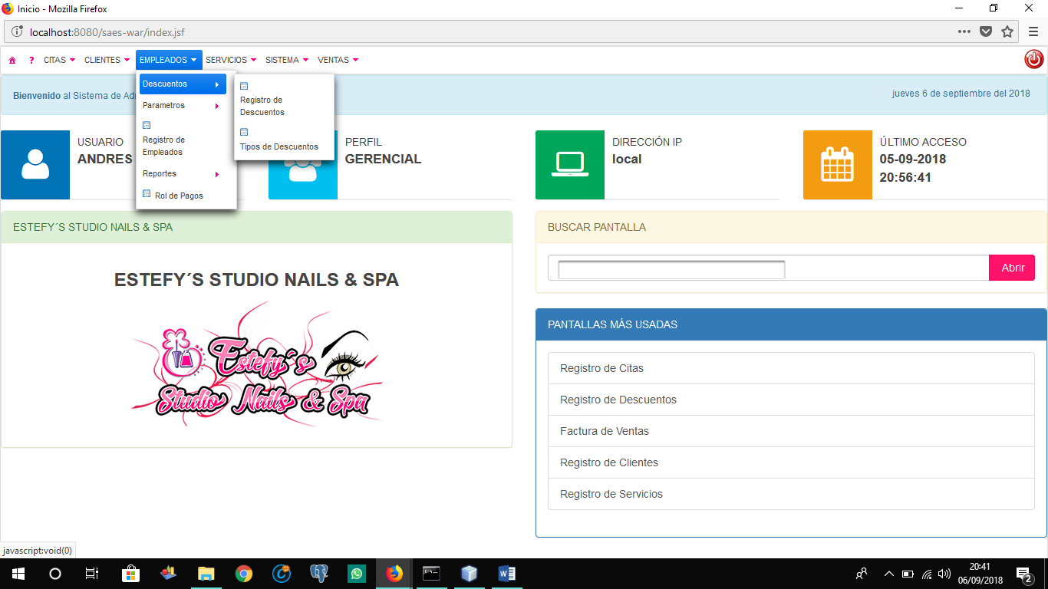

**Figura 54** / Descuentos del empleado  
**Fuente:** Autor del Manual de Usuario

Dentro del submenú Descuentos se muestra dos opciones, las cuales se detallan a continuación:

* **Tipos de descuentos**

Click en la opción Tipos de descuentos Fig. 54 para acceder a la misma. Dentro de esta se almacena todos los tipos de descuentos que pueden tener los empleados dentro de la empresa ya sea descuentos por multas, atraso, etc., como se muestra en la Fig. 55.

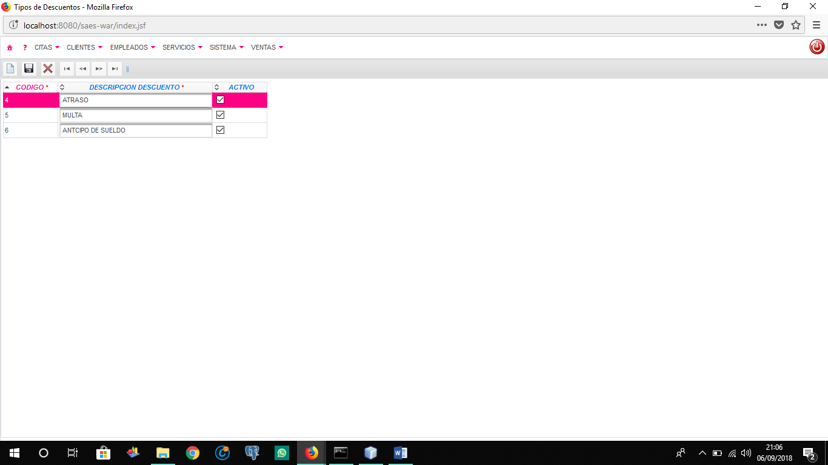

**Figura 55** / Tipos de descuentos  
**Fuente:** Autor del Manual de Usuario

Los campos que se visualiza en la Fig. 55 se los puede ingresar mediante el botón insertar en el menú de herramientas donde:

* **CÓDIGO:** Es el campo principal o único de cada registro ingresado, el mismo que será generado automáticamente por el sistema.
* **DESCRIPCIÓN DESCUENTO:** Este campo almacena el nombre visual del tipo de descuento a registrar como se muestra en la Fig. 55.
* **ACTIVO:** Este campo referencia a que si el registro está activo o no; es decir el registro está trabajando actualmente o por el contrario no lo está como se muestra en la Fig. 55.
* **Registro de Descuentos**

Click en la opción Registro de descuentos Fig. 54 para acceder a la misma. Dentro de esta se registran todos los descuentos que pueden tener los empleados dentro de la empresa como se muestra en la Fig. 56.

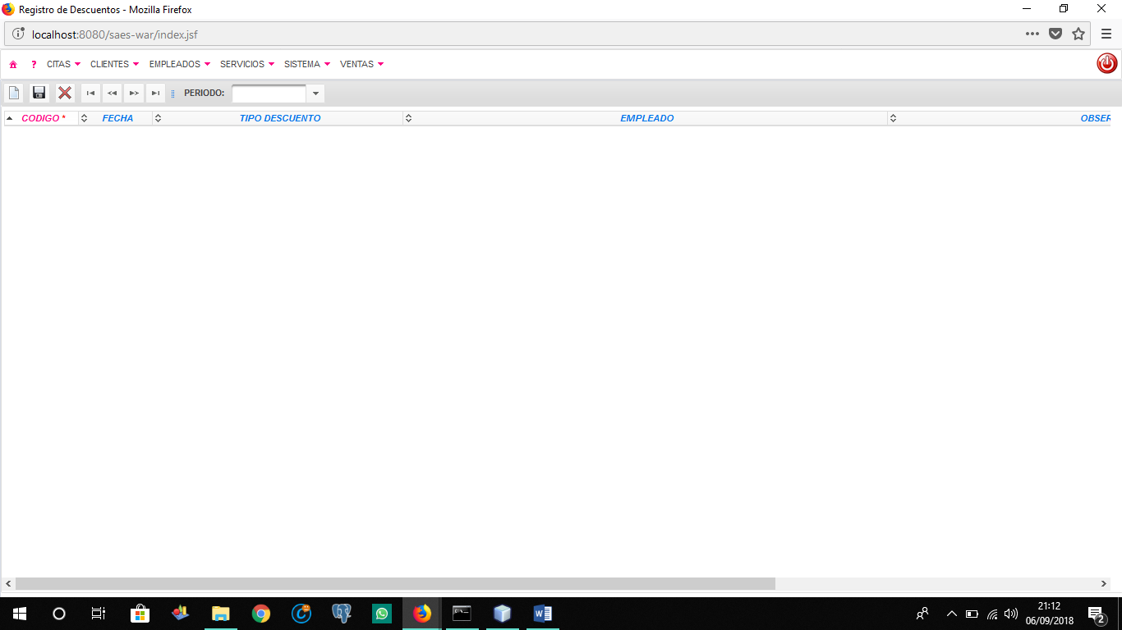

**Figura 56** / Registro de Periodos  
**Fuente:** Autor del Manual

Para empezar el registro de los descuentos se debe seleccionar mediante el combo existente en la barra de herramientas el periodo (hablado en el módulo de citas), en el cual se está laborando como se muestra en la Fig. 57.

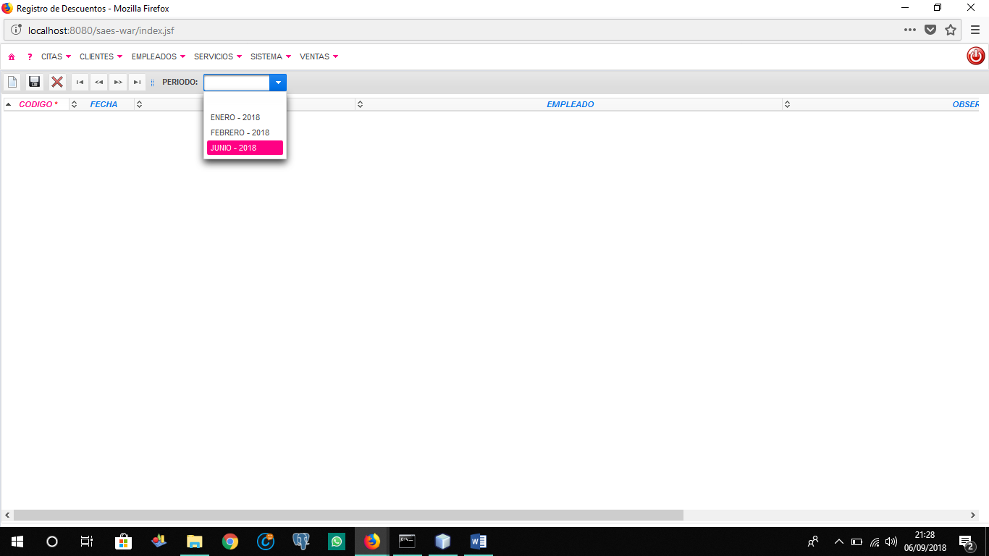

**Figura 57** / Periodo  
**Fuente:** Autor del Manual de Usuario

Una vez seleccionado el periodo se cargaran los registros ingresados en ese periodo y se puede registrar los descuentos que han sido generados en referencia al periodo, y los mismos se los puede hacer mediante el botón insertar en la barra de herramientas.

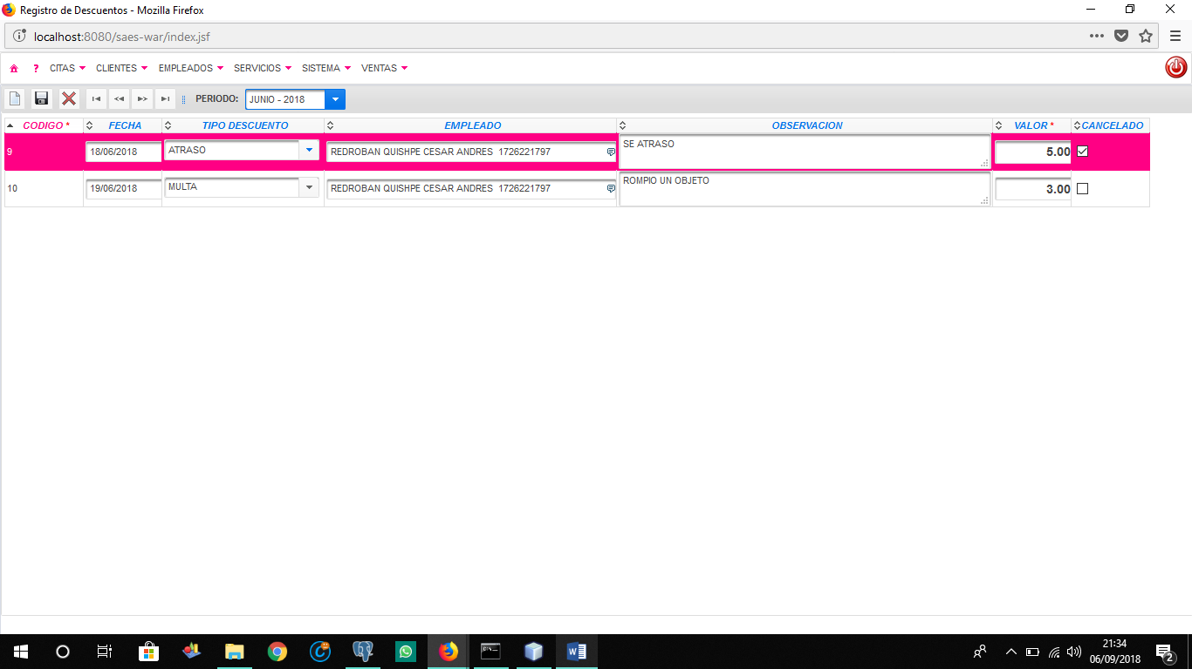

**Figura 58** / Registro de Descuentos  
**Fuente:** Autor del Manual de Usuario

El usuario puede registrar todos los descuentos a cada uno de los empleados que han sido propuestos por varias razones teniendo en cuenta el control de los campos visualizados en la tabla y se los detalla a continuación:

**FECHA:** Se debe seleccionar la fecha exacta en la cual se ha generado el descuento.  
**TIPO DE DESCUENTO:** Se debe seleccionar el tipo de descuento que ha sido generado.

**EMPLEADO:** Dentro de este campo se almacena el empleado al cual se ha registrado el descuento.

**OBSERVACIÓN:** Dentro de este campo el usuario puede agregar una observación en especial para identificar o definir exacto el motivo del mismo.

**VALOR:** Este campo almacena el valor exacto del descuento que ha sido generado para el empleado.

**CANCELADO:** Este último campo es importante porque aquí se hace referencia a que si el empleado ha pagado o dentro del periodo dicho descuento.  
**Nota:** En este campo se debe considerar tenerlo configurado de manera correcta para que la generación de rol de pagos individuales a los empleados no existan novedades de descuentos que ya han sido cancelados antes de la fecha de pago.

## **ROL DE PAGOS DE EMPLEADOS**

En el menú Empleados Fig. 46, existe la opción Rol de Pagos, el cual permite generar para cada uno de los empleados Fig. 59.

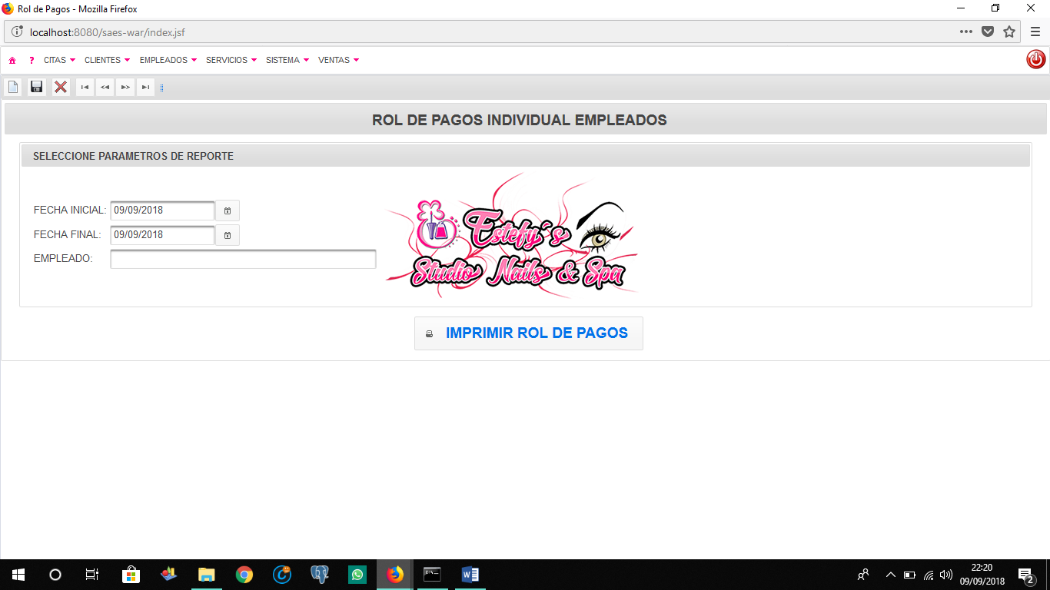

**Figura 59** / Rol de Pagos  
**Fuente:** Autor del Manual de Usuario

Esta pantalla permite generar el rol de pagos individualmente para cada uno de los empleados que laboran en la empresa y que hayan generado ganancias dentro de la misma en un lapso de tiempo.

Para generar el rol de pagos de los empleados debe seleccionar una serie de parámetros para generarlos correctamente, los cuales se detallan a continuación:

**Fecha inicial:** Debe seleccionar la fecha inicial en que el usuario empezó a registrar ganancias del empleado.

**Fecha final:** Debe seleccionar la fecha final en que el usuario a la cual se hace referencia para generar el respectivo rol a los empleados.

**Empleado:** Dentro de este campo debe seleccionar el empleado a cual desea generar el rol de pagos.

El sistema genera el rol de pagos tomando en cuenta las ganancias o servicios realizados que el administrador registro los cuales se hablan en el módulo de ventas, además de esto busca si el empleado tiene descuentos registrados y que **no estén cancelados.** Una vez que valide los datos correctamente realiza el respectivo cálculo para generar el rol de pagos.

**NOTA:** La pantalla está adaptada a los requerimientos y necesidades de la empresa; es decir, el análisis anteriormente realizado detecto que los pagos a los empleados se lo realizan periódicamente, en este caso para la empresa **Estefy´s Studio Nails & Spa** realiza los pagos semanalmente los días sábados. Por este modo esta pantalla permite generar el rol de pagos de cada de los empleados en un lapso de tiempo (Fecha inicial y fecha final), que son ingresados directamente por el usuario.

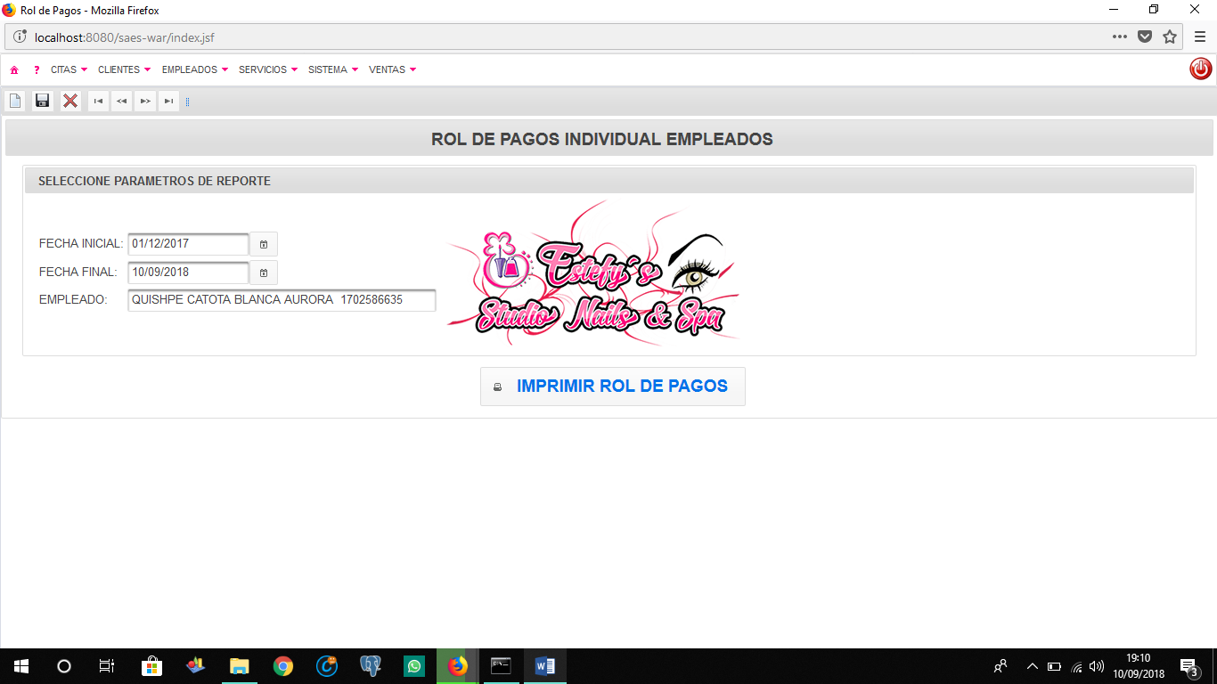

**Click en imprimir Rol de Pagos**

**Nombre del empleado**

**Fecha Final**

**Fecha Inicial**

**Figura 60** / Imprimir Rol de Pagos  
**Fuente:** Autor del Manual de Usuario

En la Fig. 60 se muestra los parámetros que el usuario debe ingresar, una vez ingresados los parámetros solicitados correctamente se procede a dar click en el botón Imprimir Rol de Pagos Fig. 61 para generar el informe o rol de pagos individual.

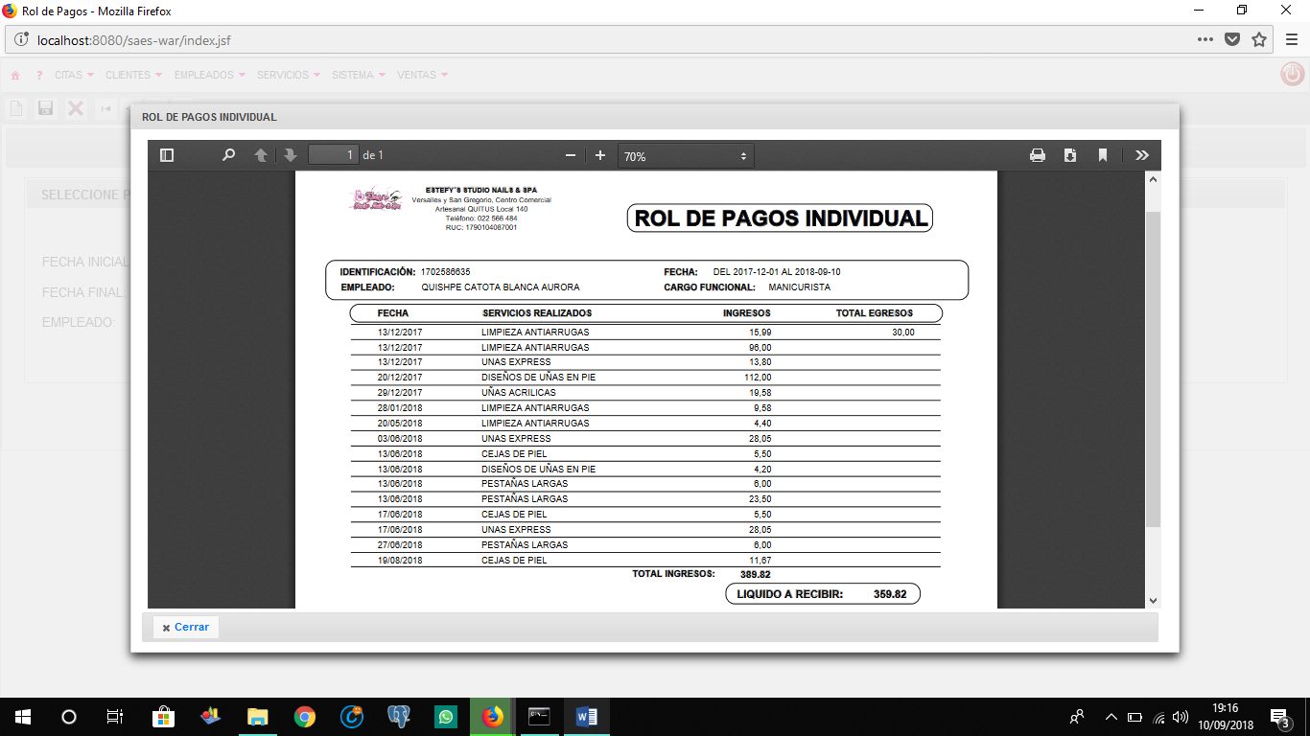

**Figura 61** / Rol de pagos generado  
**Fuente:** Autor del Manual de Usuario

## **REPORTES DE EMPLEADOS**

En el menú Empleados existe el submenú Reportes Fig. 46, dentro de la misma esta la opción Reportes de Empleados Fig. 62.

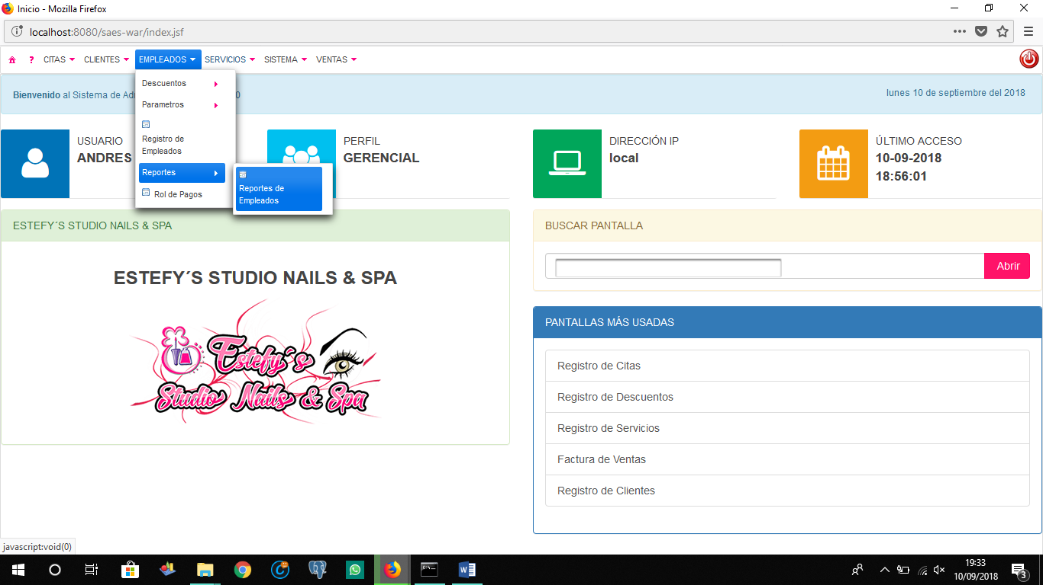

**Figura 62** / Opción Reportes de Empleados  
**Fuente:** Autor del Manual de Usuario

Dentro de esta opción el usuario tiene una serie de reportes o informes que facilitan el control de la empresa, optimizando con esto recursos como el tiempo y ciertos factores más. Para acceder a esta pantalla se debe dar click en la opción Reportes de Empleados Fig. 63.

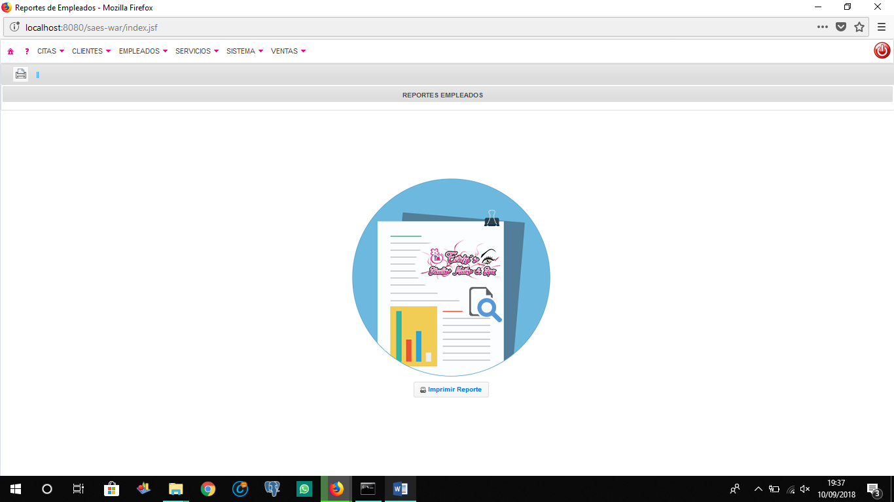

**Boton Imprimir Reporte 2**

**Boton Imprimir Reporte 1**

**Figura 63** / Botones Reportes  
**Fuente:** Autor del Manual de Usuario

Para generar cada uno de los reportes se debe dar click en cualquiera de los dos botones presentados en la Fig. 63, conjuntamente con esta acción se abrirá una ventana que muestra los reportes o informes generados Fig.64.

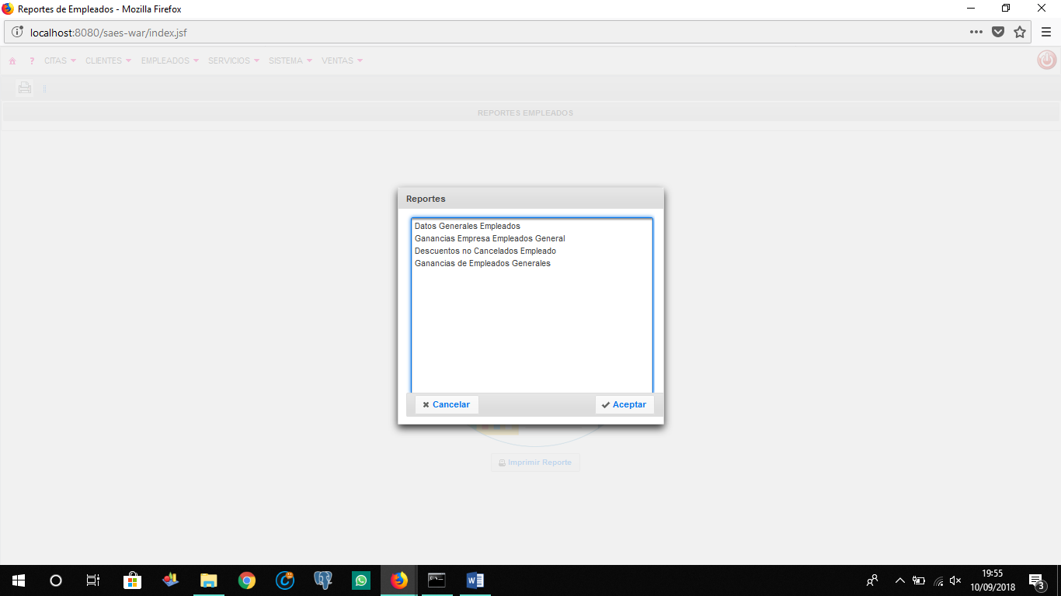

**Figura 64** / Selección de Reporte  
**Fuente:** Autor de Manual de Usuario

Las opciones que muestra la Fig. 64 son los reportes e informes que genera el sistema, los mismos que se detallan a continuación:

* **Datos Generales Empleados**

Este reporte muestra todos los datos esenciales de los empleados que laboran en la empresa.

Para generar este reporte se debe seleccionar la opción Datos Generales Empleados y previo a esta acción dar click en el botón aceptar Fig. 64.

Se abrirá una nueva ventana donde permite seleccionar el formato del reporte a generar y por último el reporte o informa será generado Fig. 65.

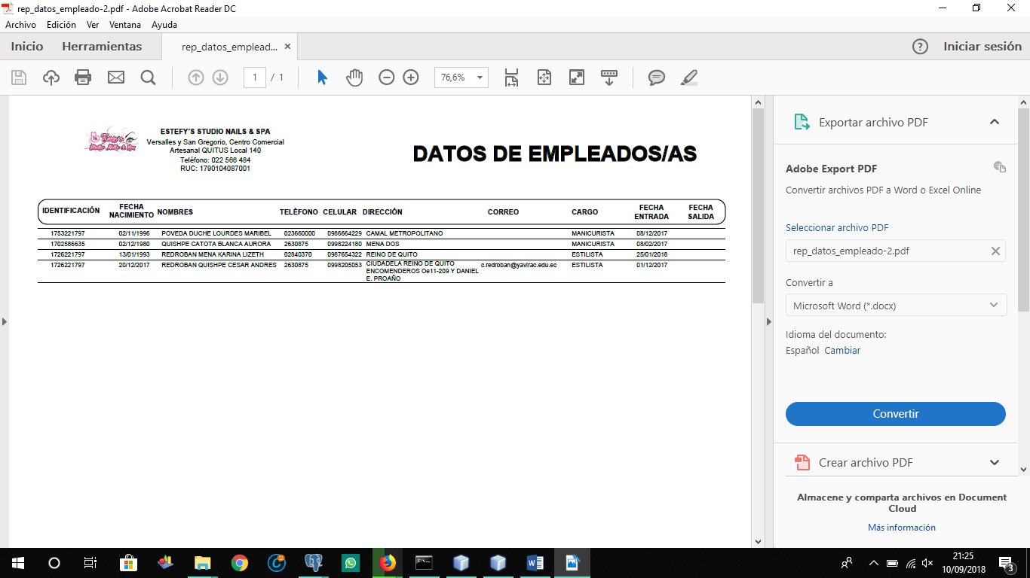

**Figura 65** / Reporte Datos Generales Empleados  
**Fuente:** Autor del Manual de Usuario

* **Ganancias Empresa y Empleados General**

Este reporte muestra las ganancias obtenidas y posteriormente divididas entre ganancias de empleados y ganancias de la empresa; es decir la suma de los ingresos de los empleados una vez que se haya realizado el pago con el porcentaje y la suma de las ganancias de la empresa, en un lapso de tiempo establecido por el usuario. Para acceder a este reporte se debe escoger la opción Ganancias Empresa empleados General Fig.64, una vez seleccionado esta opción se muestra una ventana donde se debe seleccionar el rango de fechas para generar el reporte Fig. 66.

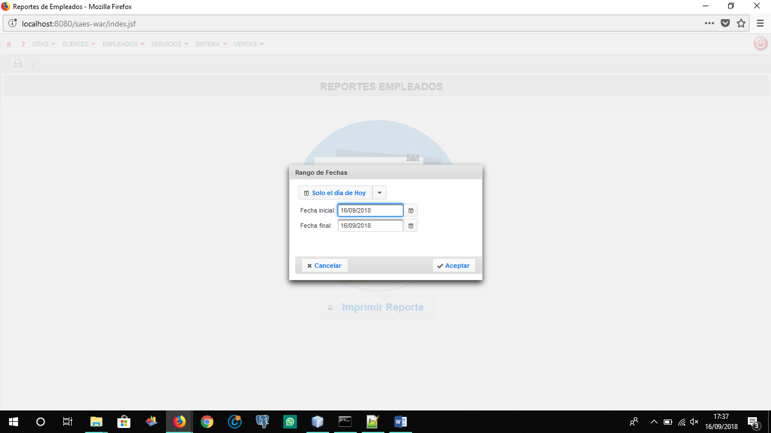

**Figura 66** / Rango de Fechas  
**Fuente:** Autor del Manual de Usuario

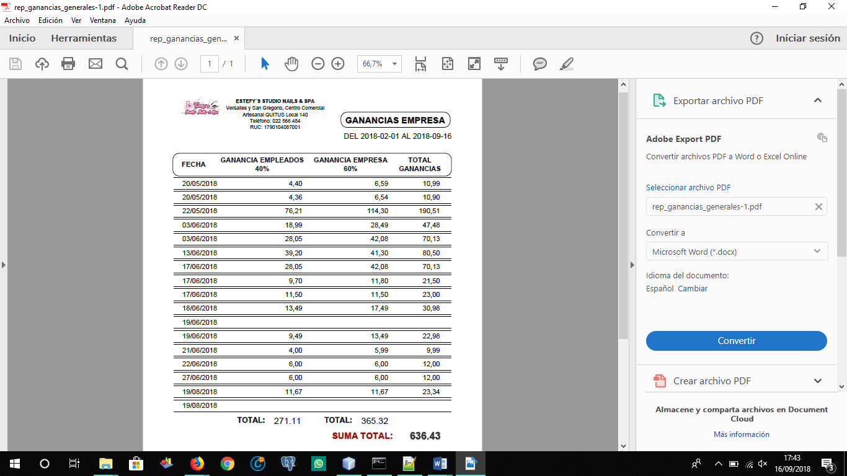

**Figura 67** / Reporte Ganancias generales  
**Fuente:** Autor de Manual de Usuario

* **Descuentos no cancelados de empleados**

Este reporte muestra los descuentos no cancelados que el empleado puede tener, en el rol de pagos individual muestra las ganancias y los descuentos, y con esto se realiza el cálculo para el pago al empleado. Mediante este reporte el usuario puede mostrar al empleado de forma detallada los descuentos que tuvo de acuerdo a las fechas y motivos por el cual se registró el descuento. Para acceder a este reporte se debe seleccionar la opción Descuentos no cancelados empleado Fig. 64, posteriormente a esta acción se debe seleccionar el rango de fechas Fig. 66, y por último el empleado del cual se quiere realizar el reporte y el periodo en el cual se está trabajando os e registro el descuento como se muestra en la Fig. 68 y Fig. 69.

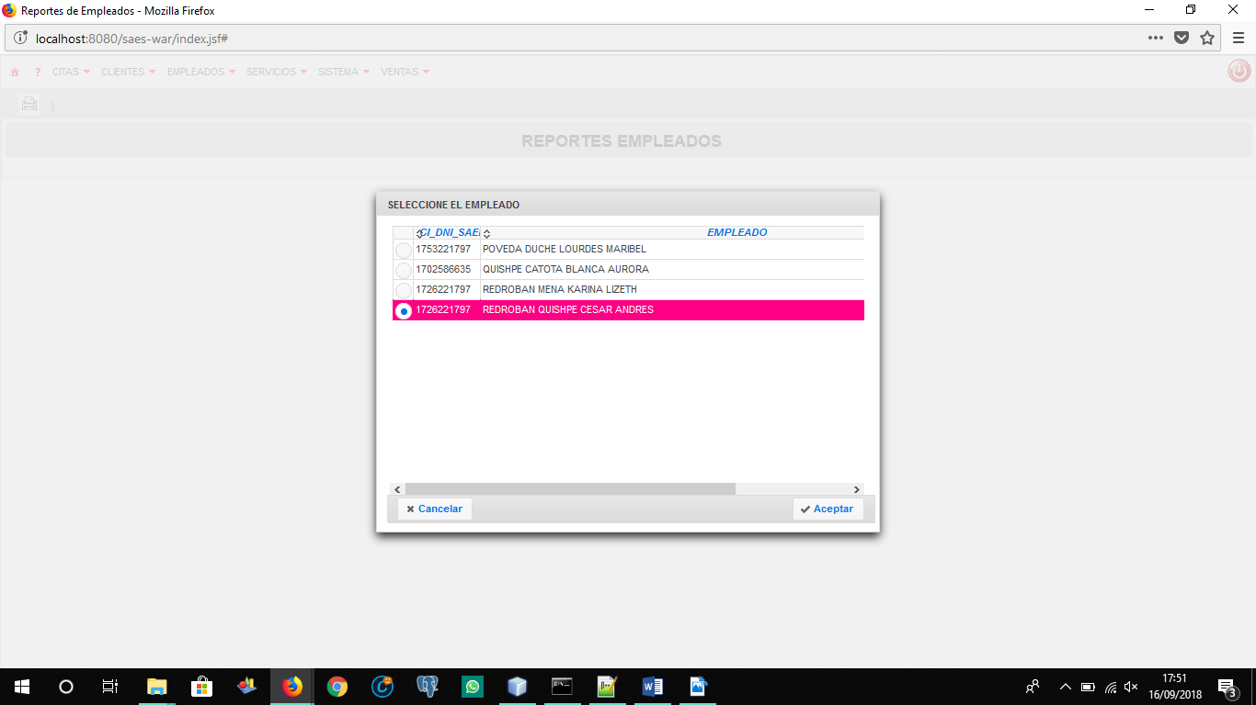

**Figura 68** / Selección de empleado  
**Fuente:** Autor del Manual de Usuario

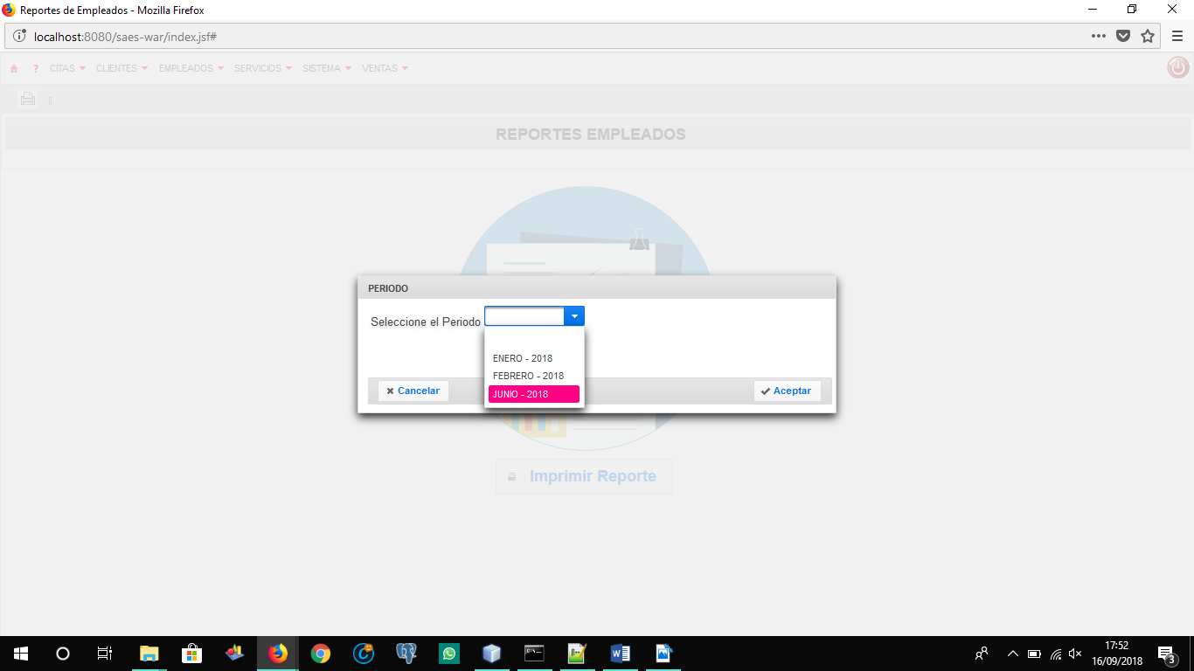

**Figura 69** / Selección de Periodo  
**Fuente:** Autor del Manual de Usuario

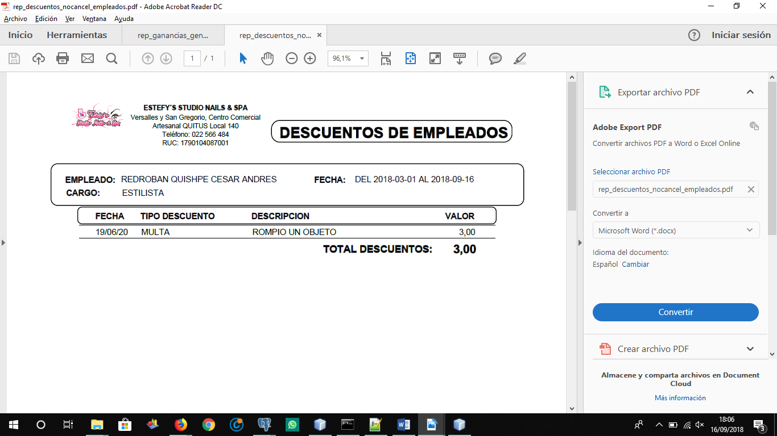

**Figura 70** / Reporte descuentos  
**Fuente:** Autor del Manual de Usuario

* **Ganancia de empleados Generales**

Este reporte muestra las ganancias que los empleados realizaron en un rabo de fechas establecidas. Para acceder al mismo de debe seleccionar la opción Ganancia empleados generales Fig. 64, y por ultimo seleccionar el rango de fechas Fig. 66 para seleccionar el reporte correctamente.

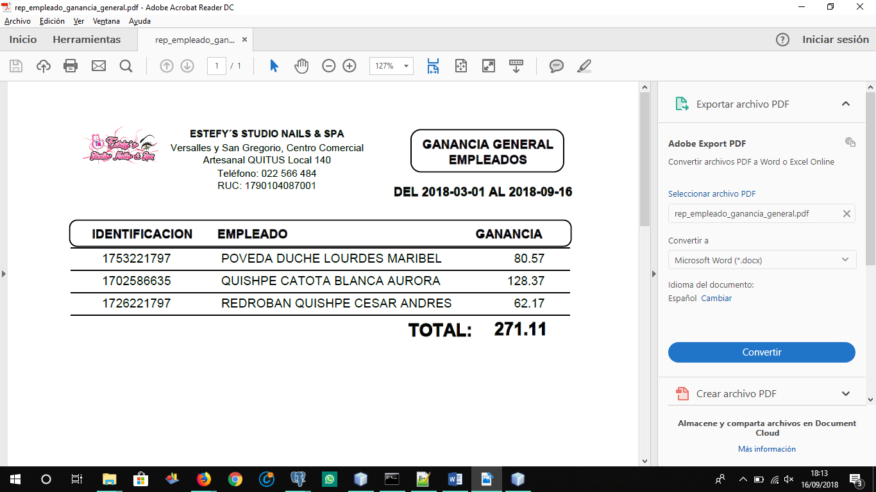

**Figura 71** / Reporte Ganancias empleados  
**Fuente:** Autor del Manual de Usuario

# MÓDULO SERVICIOS



**CLICK en menú Servicios, se desplegará las diferentes opciones que contiene el menú.**

**Figura 72** / Menú Servicios  
**Fuente:** Autor del Manual de Usuario

Click en el menú Servicios como muestra la Fig. 72, se desplegarán las diferentes opciones del módulo. En este módulo el usuario puede registrar los servicios existentes que brinda la empresa a sus respectivos clientes.

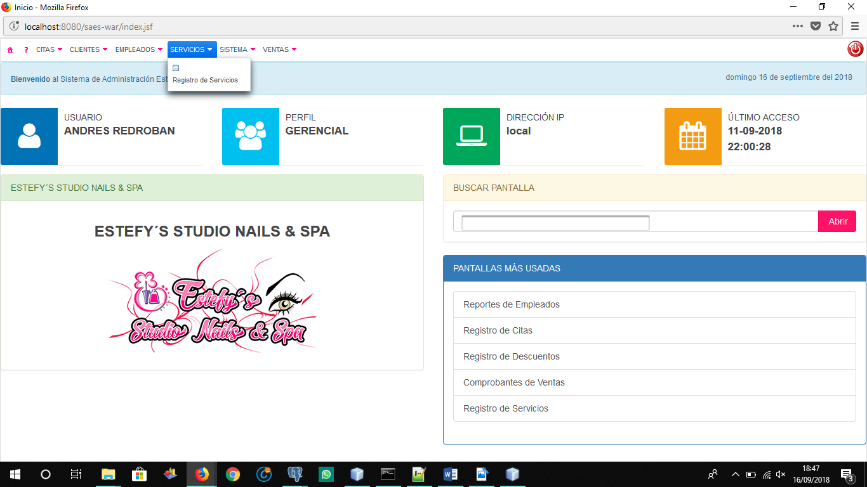

**Figura 73** / Menú Servicios  
**Fuente:** Autor del Manual de Usuario

## **REGISTRO DE SERVICIOS**

Para empezar a manejar el módulo de servicios se debe tener en cuenta que cada servicio registrado contendrá los valores que el cliente va a pagar así como tambien cada servicio tiene un porcentaje de pago; esto es servible para el cálculo de rol de pagos de los empleados.

Para acceder a esta pantalla se debe dar click en la opción Registro de Servicios Fig. 73.

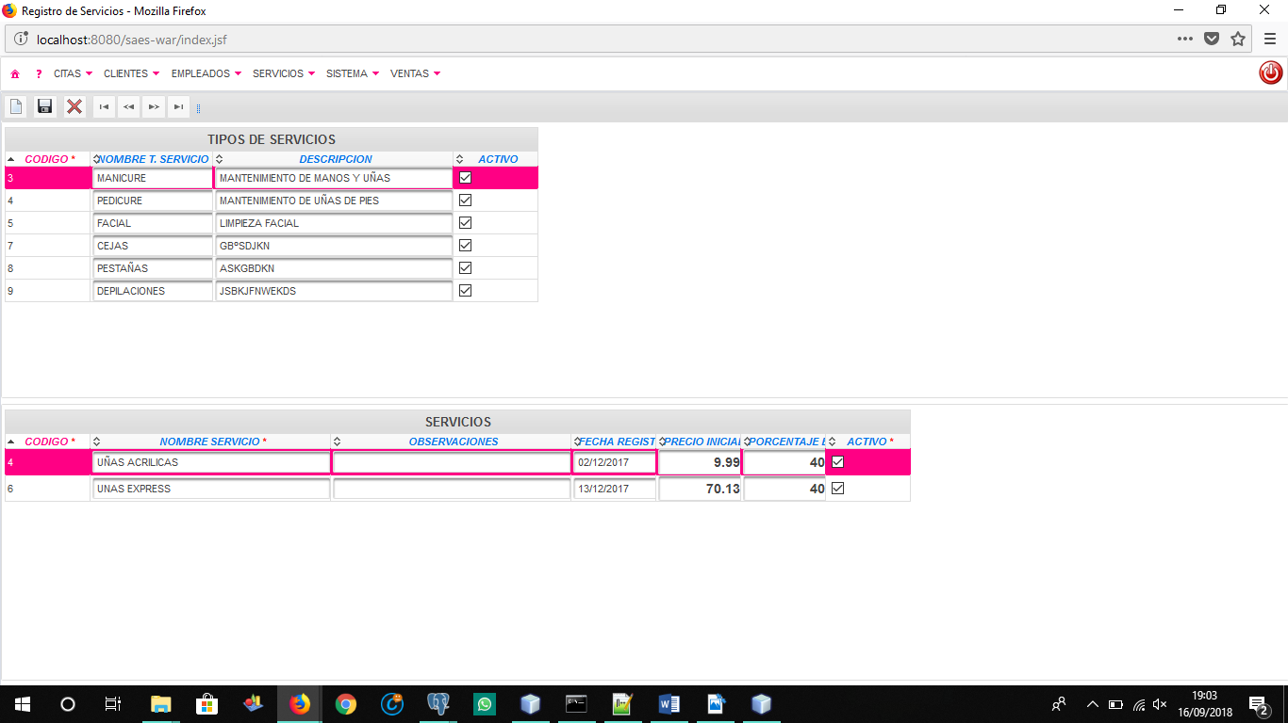

**Figura 74** / Registro de Servicios  
**Fuente:** Autor del Manual de Usuario

En la Fig. 74 se muestra la interfaz para el registro de servicios donde se observas dos tablas. La primera tabla muestra los tipos de servicios existentes y la segunda los servicios en general de acuerdo a los tipos de servicios.

* **Tipos de Servicios**

En esta tabla se almacena los tipos de servicios, un tipo de servicio es un parámetro global del cual se derivan todas las servicios o productor que puede contener el parámetro del tipo de servicio como por ejemplo del tipo de servicio “MANICURA” se derivan los servicios “UÑAS ACRILICAS”, “UÑAS EXPRESS”, etc.

Los campos que se observa en la Fig. 74, se los puede ingresar mediante el botón insertar en el menú de herramientas donde:

* **CÓDIGO:** Es el campo principal o único de cada registro ingresado, el mismo que será generado automáticamente por el sistema.
* **NOMBRE T.** **SERVICIO:** Es el nombre visual que se le asignara al tipo de servicio como se muestra en la Fig. 74.
* **DESCRIPCIÓN:** Este campo almacena una breve descripción que el usuario desee asignar como se muestra en la Fig. 74.
* **ACTIVO:** Este campo referencia a que si el registro está activo o no; es decir el registro está trabajando actualmente o por el contrario no lo está como se muestra en la Fig. 74.
* **Servicios**

En esta tabla se almacena todos los servicios que puede contener un tipo de servicio; esto se realiza para evitar confusión entre el usuario y además evitar mezcla de las mismas y todo se mantenga organizado correctamente.

Los campos que se observa en la Fig. 74, se los puede ingresar mediante el botón insertar en el menú de herramientas donde:

* **CÓDIGO:** Es el campo principal o único de cada registro ingresado, el mismo que será generado automáticamente por el sistema.
* **NOMBRE DE SERVICIO:** Es el nombre visual que se le asignara al servicio como se muestra en la Fig. 74.
* **OBSERVACIONES:** Este campo almacena una breve descripción u observación que el usuario desee asignar como se muestra en la Fig. 74.
* **FECHA DE REGISTRO:** Este campo almacena la fecha en la cual el servicio se ha registrado.
* **PRECIO INICIAL:** Este campo almacena el precio inicial que tenga el servicio. El mismo que será tomado como referencia al calcular los valores en el módulo de ventas como se muestra en la Fig. 74.
* **PORCENTAJE EMPLEADO:** Este camp almacena el porcentaje de pago al empleado; es importante rellenar este campo ya que en base a este campo el cálculo automático de las ganancias por parte de los empleados son generados correctamente.
* **ACTIVO:** Este campo referencia a que si el registro está activo o no; es decir el registro está trabajando actualmente o por el contrario no lo está como se muestra en la Fig. 74.

**Nota:** El porcentaje que maneja el sistema es de 40 y 50%; es decir hay servicios que son pagados en el porcentaje de 40 y 60 a los empleados. En este caso el tipo de servicio de pestañas tienen varias servicios los mismo que son pagados en el porcentaje de 50 como se muestra en le Fig. 75.

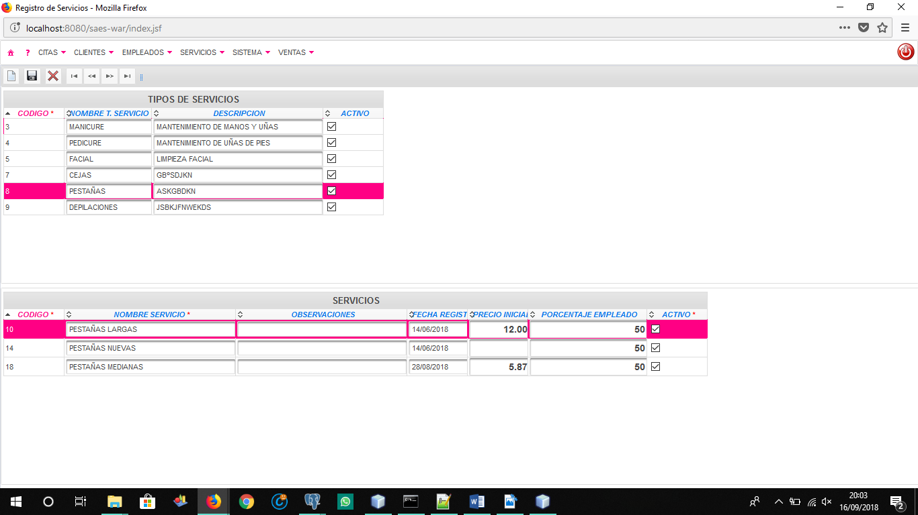

**Figura 75** / Servicios 50%  
**Fuente:** Autor del Manual de Usuario

# MÓDULO VENTAS

**DEFINICIÓN DE HORARIOS (Tiempos de duración de Jornada)**

En el menú parametrización horarios Fig. 21 se muestra el submenú Asignaciones Fig. 28, donde podremos visualizar las diferentes opciones del submenú, los cuales se muestran a continuación.

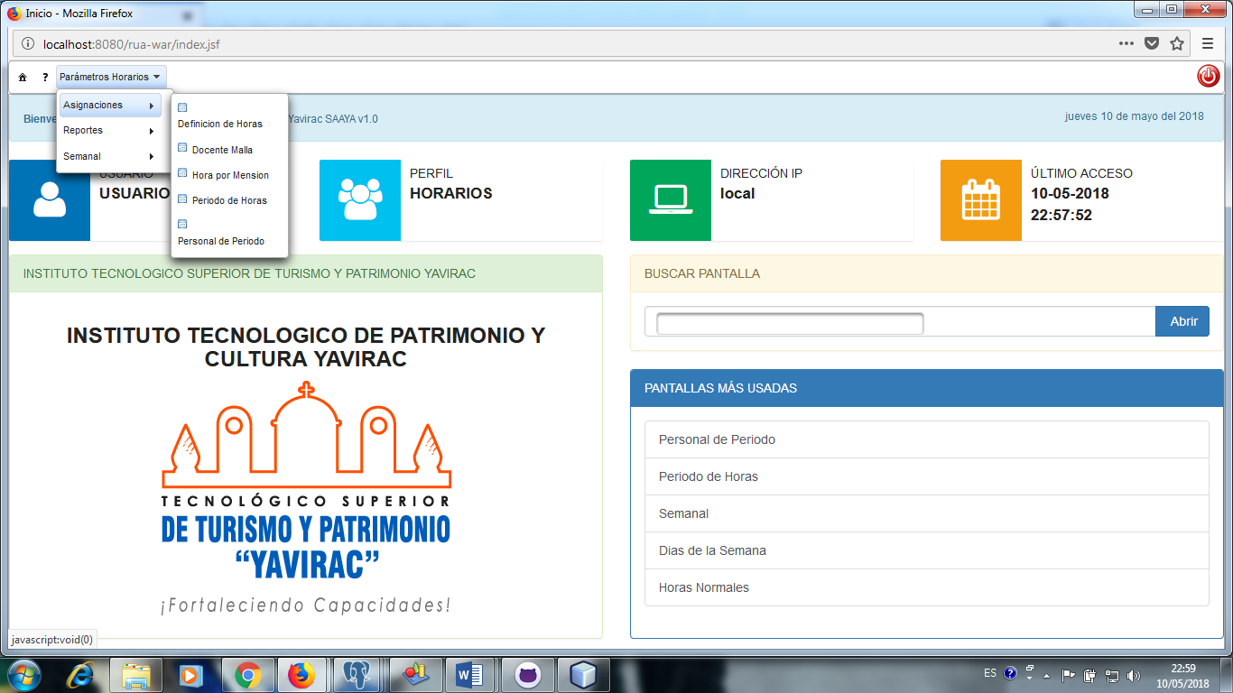

|  |
| --- |
| Fig. 28 Acceso Parametrización Horarios Submenú Asignaciones |

* **Definición de Horas**

La pantalla de definición de horas nos permitirá definir el horario de jornadas con sus respectivos parámetros; es decir, el lapso de jornada tanto de Entrada/Salida y de los recesos de cada jornada. Para acceder a esta pantalla desplegaremos el submenú Asignaciones Fig. 28 y previo a esto escogeremos la opción Definición de Horas Fig. 29.

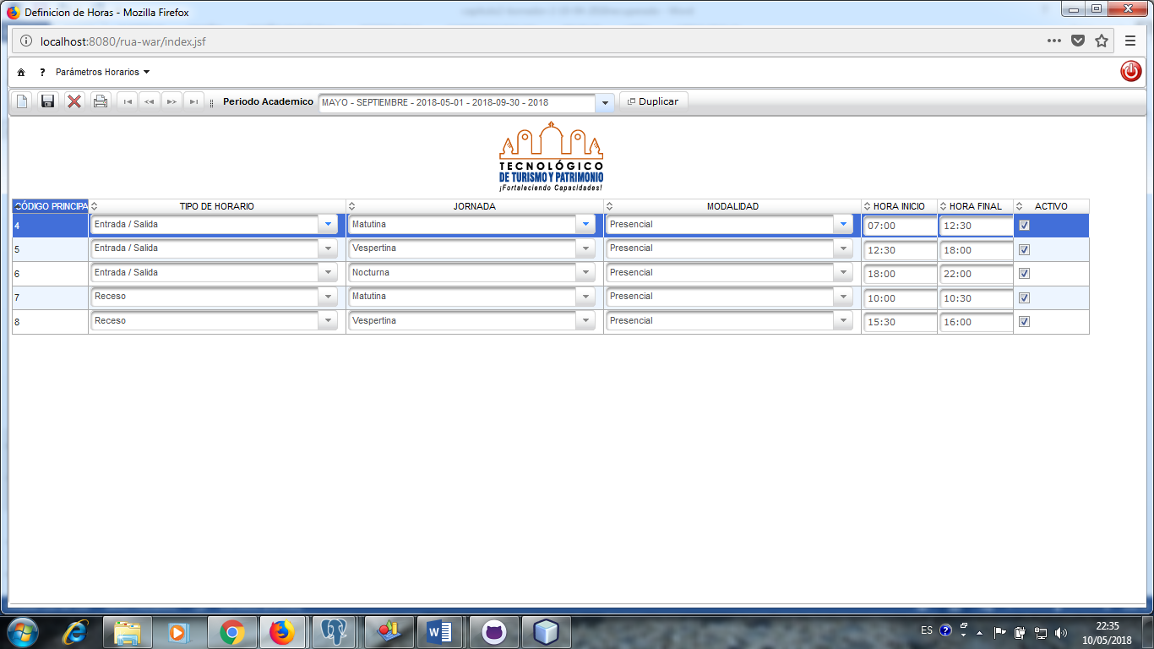

|  |
| --- |
| Fig. 29 Pantalla Definición de Horas |

Los campos que se visualiza en la Fig. 29 se los puede ingresar mediante el botón insertar en el menú de herramientas donde:

* **CÓDIGO:** Es el campo principal o único de cada registro ingresado, el mismo que será generado automáticamente por el sistema.
* **TIPO DE HORARIO:** Este campo hace referencia al tipo de horario que queremos definir según el lapso de tiempo ya sea Entrada/Salida o Receso como muestra en la Fig. 29.
* **JORNADA:** Este campo permite elegir la Jornada que queremos definir ya sea Matutina, Vespertina o Nocturna, según las Jornadas que existen en la institución como muestra en la Fig. 29.
* **MODALIDAD:** Este campo permite elegir la Modalidad a la que queremos definir ya sea Presencial, Semipresencial, etc. Este campo trabaja según las modalidades que existan en la institución como muestra la Fig. 29.
* **HORA INICIO:** Este campo se encarga de establecer la hora inicial del tipo de horario definido como se muestra en la Fig. 29.
* **HORA FINAL:** Este campo se encarga de establecer la hora final del tipo de horario definido como se muestra en la Fig. 29.
* **ACTIVO:** Este campo referencia a que si el registro está activo o no; es decir el registro está trabajando actualmente o por el contrario no lo está como se muestra en la Fig. 29.

Para empezar a definir los tiempos de Jornada debemos tener en cuenta escoger el periodo académico vigente en la institución el cual se carga en el combo de Periodo Académico Fig. 30.

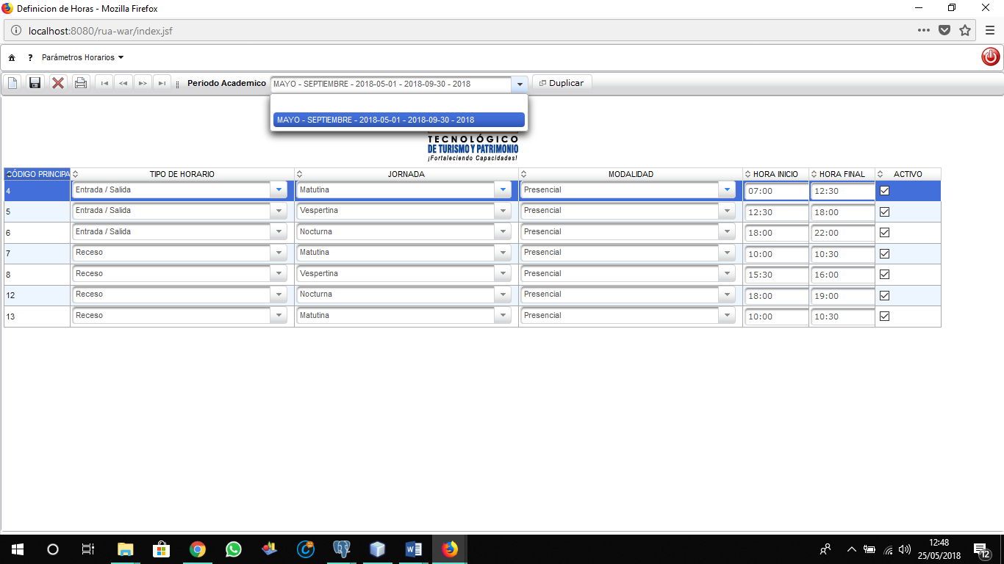

|  |
| --- |
| Fig. 30 Combo de Periodo Académico |

Hay que tener en cuenta ciertos aspectos como la Modalidad y Jornada deberán estar pre-establecidos y configurados según la institución, estos parámetros se los puede configurar en el Modulo de Estructura Organizacional del Sistema SAAYA, por último se procede a configurar la definición de horas en tiempos de Jornada manualmente.

Si desea repetir el mismo proceso manualmente existe el botón Duplicar, este botón realiza repite el proceso que se realizó manualmente escogiendo ciertos parámetros.

Click en el botón Duplicar que se encuentra en la Pantalla de Definición de Horas Fig. 31.



**Click en el Botón Duplicar**

|  |
| --- |
| Fig. 31 Botón Duplicar |

Cuando demos click en el Botón Duplicar se abrirá una ventana que nos mostrará nuestros datos que ya hemos configurado manualmente. Hay q tener en cuenta q esta ventana nos mostrara únicamente los jornadas configuradas que tengan marcado el campo “ACTIVO” como se muestra en la Fig. 32.



**La ventana muestra únicamente los campos que tengan marcado este casillero.**

|  |
| --- |
| Fig. 32 Activo |

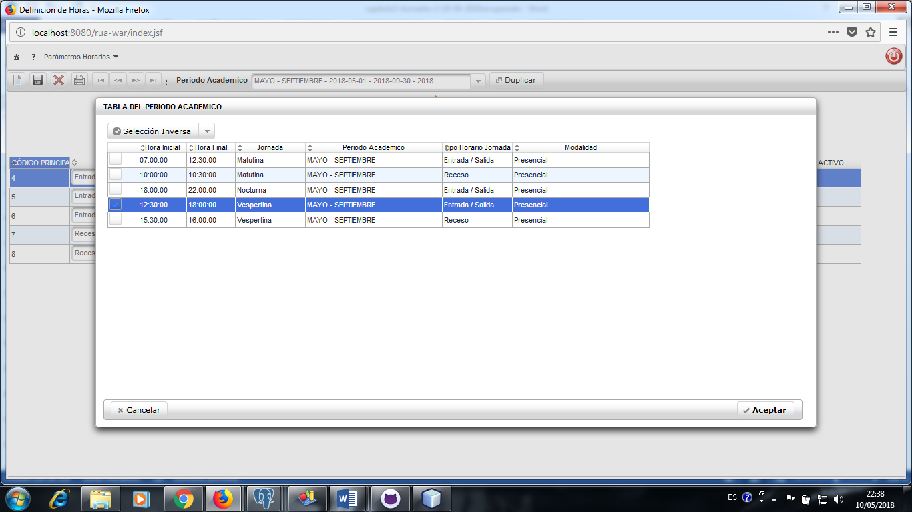

|  |
| --- |
| Fig. 33 Ventana de Duplicar Periodo. |

Como muestra la Fig. 33 la ventana muestra únicamente los periodos que tengan marcado el casillero ACTIVO, en la misma ventana podemos escoger el periodo o periodos a Duplicar para no repetir el mismo proceso manualmente. Si desea escoger todos los periodos deberá escoger la opción Selección inversa Fig. 34 y elegirá todos los campos que se encuentren activos.

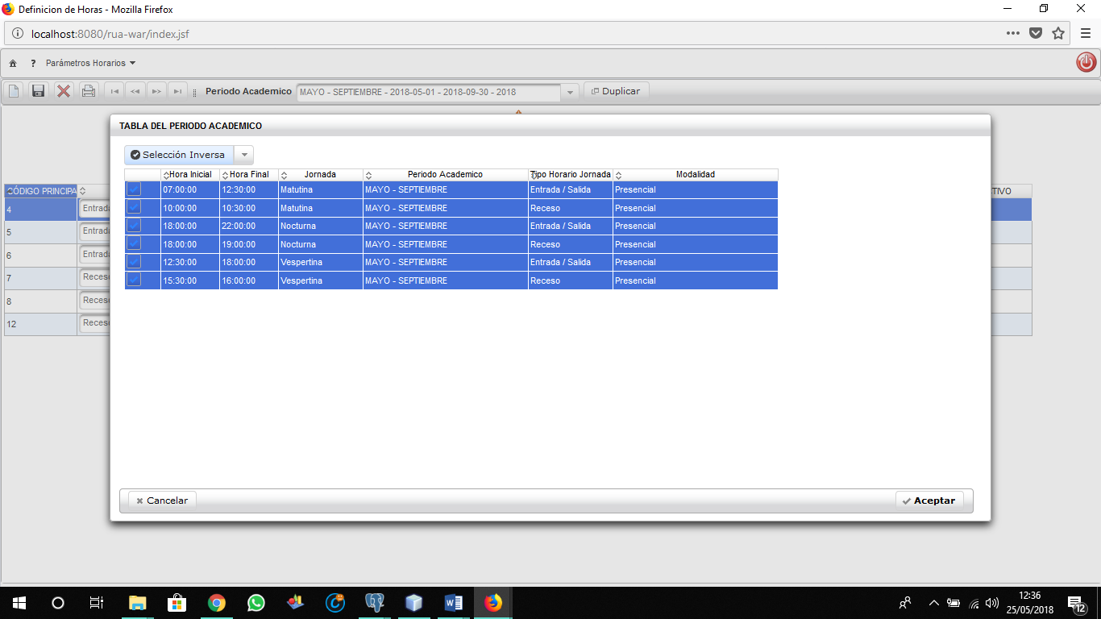

**Click en Selección Inversa para seleccionar todos los campos.**

|  |
| --- |
| Fig. 34 Selección Inversa |

Una vez que los campos a duplicar hayan sido escogidos daremos click en el botón aceptar y se abrirá una nueva ventana pequeña que nos permite elegir al periodo académico al cual queremos duplicar ya sea vigente o antiguo. Esta ventana al igual que la anterior mostrará únicamente los periodos académicos que estén ACTIVOS, como muestra la Fig. 35.

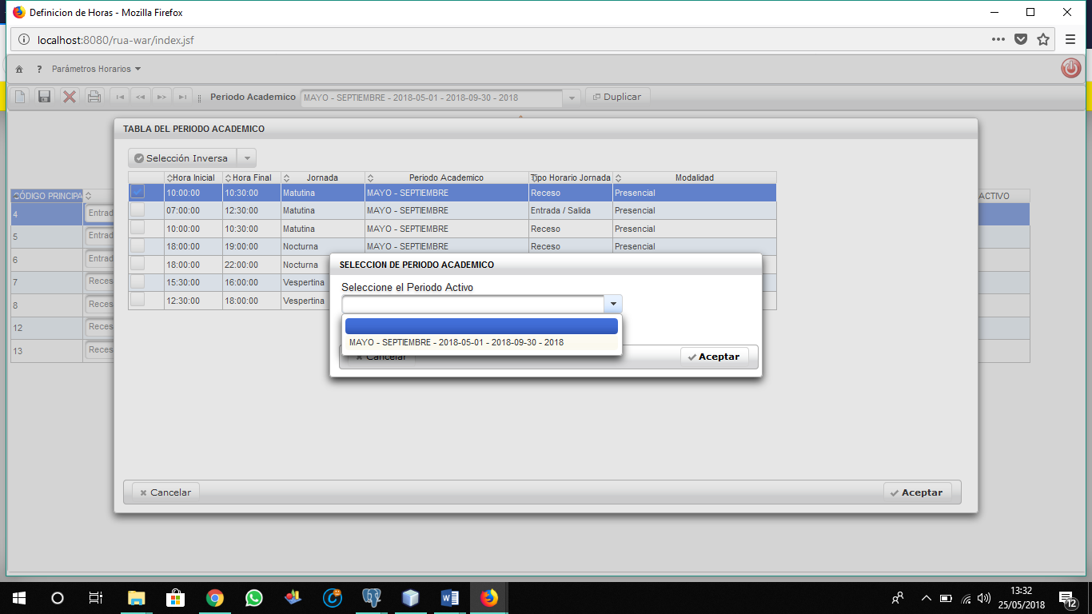

|  |
| --- |
| Fig. 35 Selección del Periodo Académico |

Una vez seleccionado el periodo académico daremos click en el botón Aceptar y el periodo será duplicado según el Periodo Académico escogido.

* + 1. **MATRIZ DE PARÁMETROS DE HORARIOS (Generación de Horarios Automáticos)**

En el submenú Asignaciones Fig.28, se muestra la opción Periodo de la Hora que nos permitirá acceder a la matriz de parámetros final. Esta matriz es una recopilación de los parámetros anteriores que genera los horarios automáticamente. Para acceder a esta pantalla daremos click en la Opción Periodo de la Hora Fig. 36.